Міністерство освіти і науки України
Харківський національний університет радіоелектроніки
Факультет |  |  |  | Інформаційних радіотехнологій і технічного захисту інформації
 |  |  |  | (повна назва)
Кафедра |  |  |  | Комп’ютерної інженерії та систем технічного захисту інформації
 |  |  |  | (повна назва)
АТЕСТАЦІЙНА РОБОТА
Пояснювальна записка
другий (магістерський)
(освітньо-кваліфікаційний рівень)
Дослідження можливостей використання медіанної
фільтрації для обробки сигналів і зображень
 |  |  |  |  |  |  | Виконав: студент |  |  |  |  |  |  |  | 2 |  |  |  |  | курсу, групи |  |  |  |  |  |  |  | СТЗІАм-18-1
 |  |  |  |  |  |  |  |  |  |  |  |  |  |  | Ковальський В.В.
 |  |  |  |  |  |  |  |  |  |  |  |  |  |  | (прізвище, ініціали)
 |  |  |  |  |  |  | Cпеціальність |  |  |  |  |  |  |  | 125 Кібербезпека
 |  |  |  |  |  |  |  |  |  |  |  |  |  |  | (код і повна назва спеціальності)
 |  |  |  |  |  |  | Тип програми |  |  |  |  |  |  |  | освітньо-професійна
 |  |  |  |  |  |  | Освітня програма |  |  |  |  |  |  |  | «Системи технічного
 |  |  |  |  |  |  | захисту інформації, автоматизація її обробки»
 |  |  |  |  |  |  | (повна назва спеціалізації)
 |  |  |  |  |  |  | Керівник |  |  |  |  |  |  |  | доц. Іванова О.О.
 |  |  |  |  |  |  |  |  |  |  |  |  | (посада, прізвище, ініціали)
Допускається до захисту
Зав. кафедри |  |  |  |  |  |  |  |  |  |  |  |  |  |  |  |  |  |  |  |  |  |  |  |  | Проф. Антіпов І.Є.
 |  |  |  |  |  |  |  |  |  |  |  |  | (підпис) |  |  |  |  |  |  |  |  |  |  |  | (прізвище, ініціали)
 |  |  |  |  |  |  |  |  |  |  |  |  | 2019 р.
Харківський національний університет радіоелектроніки
Факультет |  |  | Інформаційних радіотехнологій і технічного захисту інформації
Кафедра |  |  | Комп’ютерної інженерії та систем технічного захисту інформації
Рівень вищої освіти |  |  |  |  |  |  |  | другий (магістерський)
Спеціальність |  |  |  |  |  |  |  | 125 «Кібербезпека»
 |  |  |  |  |  |  |  | (код і повна назва)
Тип програми |  |  |  |  |  |  |  | освітньо-професійна
Освітня програма |  |  |  |  |  |  |  | «Системи технічного захисту інформації,
 |  |  |  |  |  |  |  | автоматизація її обробки»
 |  |  |  |  |  |  |  | (повна назва)
 |  |  |  |  |  |  |  |  |  |  |  |  |  |  |  |  |  |  |  |  | ЗАТВЕРДЖУЮ:
 |  |  |  |  |  |  |  |  |  |  |  |  |  |  |  |  |  |  |  |  | Зав. кафедри
 |  |  |  |  |  |  |  |  |  |  |  |  |  |  |  |  |  |  |  |  |  |  |  |  |  |  |  |  | (підпис)
 |  |  |  |  |  |  |  |  |  |  |  |  |  |  |  |  |  |  |  |  | «___» |  |  |  |  |  |  |  |  | 2 |  |  |  |  | р.
ЗАВДАННЯ
НА АТЕСТАЦІЙНУ РОБОТУ
студентові |  |  |  |  | Ковальському Владиславу Віталійовичу
 |  |  |  |  | (прізвище, ім’я, по батькові)
1. Тема роботи |  |  |  |  | Дослідження можливостей використання медіанної
 |  |  |  |  | фільтрації для обробки сигналів і зображень
затверджена наказом по університету від |  |  |  |  |  |  |  |  |  |  |  |  |  | « | 04 |  |  | » | 11 |  |  |  |  | 2019 р. |  |  |  |  |  | № |  |  | №1642 Ст
2. Термін подання студентом роботи до екзаменаційної комісії |  |  |  |  |  |  |  |  |  |  |  |  |  |  |  |  |  |  |  |  |  |  |  | 17 грудня 2019 р.
3. Вихідні дані до роботи |  |  |  |  |  |  |  |  |  |  | Розробити модель медіанного фільтру для
задач дослідження нелінійної фільтрації сигналів одно- та двохвимірних сигналів з метою захисту від впливу завад. Для досягнення поставленої мети необхідно розв’язати наступні задачі:
1) провести аналіз сучасних методів цифрової фільтрації;
2) провести аналіз медіанної фільтрації і її модифікацій;
3) розробити вимоги до оцінки якості відновлених сигналів;
4) розробити модель медіанного фільтру для використання на ПЕОМ і мікроконтролері.
4. Перелік питань, що потрібно опрацювати в роботі
1. Аналіз сучасних методів цифрової фільтрації
2. Аналіз медіанної фільтрації і її модифікацій
3. Вимоги до оцінки якості відновлених сигналів
4.Модель медіанного фільтру для використання на ПЕОМ і мікроконтролері
5. Висновки
5. Перелік графічного матеріалу із зазначенням креслеників, схем, плакатів, комп’ютерних ілюстрацій (слайдів)
1. Медіанна фільтрація А4. Ел.ф.
2. Методики оцінки якості зображення А4. Ел.ф.
3. Реалізація алгоритму медіанного фільтру в системі моделювання Matlab А4. Ел.ф.
4. Реалізація алгоритму медіанного фільтру на мікроконтролері А4. Ел.ф.
5. Висновки А4. Ел.ф.
КАЛЕНДАРНИЙ ПЛАН
№ | Назва етапів роботи |  |  |  |  |  |  |  |  |  |  |  |  |  |  |  |  |  |  |  |  |  | Термін  виконання  етапів роботи |  |  |  |  |  |  |  | Примітка
1 | Аналіз сучасних методів цифрової фільтрації |  |  |  |  |  |  |  |  |  |  |  |  |  |  |  |  |  |  |  |  |  | 02.09.19 –30.09.19
2 | Аналіз медіанної фільтрації і її модифікацій |  |  |  |  |  |  |  |  |  |  |  |  |  |  |  |  |  |  |  |  |  | 01.10.19 –31.10.19
3 | Розробка моделі медіанного фільтру для використання на ПЕОМ і мікроконтролері |  |  |  |  |  |  |  |  |  |  |  |  |  |  |  |  |  |  |  |  |  | 01.11.19 –30.11.19
4 | Оформлення роботи та графічного матеріалу |  |  |  |  |  |  |  |  |  |  |  |  |  |  |  |  |  |  |  |  |  | 01.12.19 –15.12.19
5 | Представлення атестаційної роботи на кафедрі |  |  |  |  |  |  |  |  |  |  |  |  |  |  |  |  |  |  |  |  |  | 17.12.2019
Дата видачі завдання |  |  |  |  |  |  |  |  |  | 02 вересня 2019 р.
Студент
 |  |  |  |  |  |  |  | (підпис)
Керівник роботи
 |  |  |  |  |  |  |  |  |  |  |  | (підпис) |  |  |  |  |  |  |  |  |  |  |  |  |  | (посада, прізвище, ініціали)

РЕФЕРАТ
Пояснювальна записка: 85 с., 40 рис., 7 табл., 18 джерел, 2 додатки
ЦИФРОВА ФІЛЬТРАЦІЯ, ШУМ, МЕДІАНА, ФІЛЬТР, ВІДЛІКОВЕ ВІКНО, ВІДНОВЛЕННЯ ЗОБРАЖЕННЯ, КОЕФІЦІЄНТ ШУМУ
Об’єктом дослідження є цифрова обробка сигналів і зображень.
Предметом дослідження є медіанний фільтр, його характеристики та можливості для сучасного використання в системах ТЗІ.
Метою роботи є дослідження одно і двовимірного медіанного фільтру, та можливості його використання для створення моделей та практичних макетів систем ТЗІ.

Для ознайомлення з роботою медіанного фільтра були розроблені програмні модулі, реалізовані в середовищі Matlab і на мові Сі.
В середовищі Matlab реалізовано медіанний фільтр з вікном розміром 3х3 і проведені розрахунки якісних показників відновлення MSE, PNSR і SSIM. Даний модуль був використаний для обробки зображень з формуванням полігонів шумового впливу.
На мікроконтролері реалізовано одновимірний медіанний фільтр. Подібний фільтр зручно використовувати для обробки і згладжування вимірювань, усунення ефекту «брязкоту контактів».

ABSTRACT

Master thesis: 85 p., 7 tables, 40 fig., 18 sources, 2 ann

DIGITAL FILTERING, NOISE, MEDIUM, FILTER, REFERENCE WINDOW, RESTORE IMAGES, NOISE FIGURE
The object of the research is digital processing of signals and images.
The subject of the research is the median filter, its characteristics and capabilities for modern use in TIC systems.
The purpose of the research is to study one- and two-dimensional median filters, and the possibility of using them to create models and practical models of TIC systems.

For familiarization with the work of the median filter, software modules have been developed implemented in Matlab and C languages.
In the environment Matlab implemented a median filter with a window size 3x3 and calculations of quality indicators of recovery MSE, PNSR and SSIM. This module was used for image processing with the formation of noise impact polygons.
One-dimensional median filter is implemented on the microcontroller. Such a filter is convenient to use for processing and smoothing measurements, eliminating the effect of "contact blur".

ЗМІСТ

Перелік скорочень та термінів  Вступ  1. Цифрові фільтри, види фільтрації для обробки сигналів і зображень  1.1 Шум і спотворення при цифрової фільтрації  1.2 Аналіз сучасних методів цифрової фільтрації  1.2.1. Лінійна фільтрація  1.2.2. Нелінійні фільтри  1.2.3. Точносні характеристики цифрових фільтрів  2 Медіанна фільтрація  2.1 Основний принцип роботи медіанного фільтру  2.2 Методи реалізації медіанних фільтрів  2.3 Одновимірний цифровий медіанний фільтр з трьохвідліковим вікном  2.4 Класифікація методик оцінки якості  2.4.1 Середньоквадратичне відхилення  2.4.2 Пікове відношення сигнал/шум  2.4.3 Показних структурної подібності  3. Реалізація медіанного фільтру в системі математичного моделювання MATLAB 11  3.1 Використання медіанного фільтру, який надається разом з пакетом математичного моделювання Matlab  3.2 Реалізація медіанного фільтру в системі математичного моделювання Мatlab  3.3. Реалізація медіанного фільтру для мікроконтролера  Висновки  Перелік джерел посилання  Додаток А Комплект графічних матеріалів  Додаток В M-скріпт медіанного фільтра | 8  9  9  10  11  13  15  17  17  23  27  32  33  33  34  38  38  42  62  65  67  70  81

ПЕРЕЛІК СКОРОЧЕНЬ ТА ТЕРМІНІВ

АЦП – аналого-цифровий перетворювач
АЧХ – амплітудно-частотна характеристика
ІХ - імпульсна характеристика
КЧХ – комплексно-частотна характеристика
КС – комбінаційна схема
ПХ – перехідна характеристика
СКВ – середньо-квадратичне відхилення
СЛ – сортуючий ланцюг
ФЧХ – фазо-частотна характеристика
ЦФ – цифровий фільтр

ВСТУП
Інтенсивний розвиток технології виробництва інтегральних схем і розширення можливостей сучасних комп'ютерів дозволяють реалізувати на практиці складні методи цифрової обробки сигналів і зображень. З появою сучасних цифрових сигнальних процесорів стало реальністю практичне втілення алгоритмів, які представляли раніше лише теоретичний інтерес. До останнього часу в цифровій обробці сигналів в основному використовувалися методи лінійної фільтрації, що пов'язані з наявністю відповідного математичного апарату, простотою інтерпретації та розрахунку лінійних фільтрів.
Ці методи стали вже класичними і активно використовуються в системах зв'язку, радіо- і гидролокації, для аналізу і синтезу мовлення, в системах обробки зображень, комп'ютерної томографії та ін. У той же час використання методів лінійної фільтрації не дозволяє отримати прийнятне рішення в ряді практично важливих додатків. Задача оптимальної фільтрації допускає рішення в класі лінійних фільтрів тільки в тому випадку, коли сигнал і адитивна перешкода незалежні і мають нормальний розподіл. Насправді перешкода може залежати від корисного сигналу, мати мультиплікативний характер або закон розподілу, відмінний від нормального, наприклад, являти собою імпульсний шум. У цих випадках оптимальним рішенням буде нелінійний фільтр.
1. . ЦИФРОВІ ФІЛЬТРИ І ВИДИ ФІЛЬТРАЦІЇ ДЛЯ ОБРОБКИ СИГНАЛІВ І ЗОБРАЖЕНЬ
1.1 Шум і спотворення при цифровій фільтрації
Формування зображень в різних пристроях і їх подальша передача по різних каналах вносять спотворення в зображення, тому першим етапом в обробці зображень є фільтрація зображень або усунення в них низькочастотного шуму. Аналіз публікацій показує, що найбільш адекватним і з точки зору використання в практичних завданнях є моделі адитивного Гауссова і імпульсного шуму. Адитивний Гаусів шум характеризується додаванням до кожного пікселя зображення значень з відповідного нормального розподілу з нульовим середнім значенням. Такий шум з'являється в пристроях формування цифрових зображень. Імпульсний шум характеризується заміною частини пікселів значеннями фіксованою або випадкової величини. Такий шум пов'язаний з втратами при передачі зображень по каналах зв'язку. Викиди на зображені імпульсів з дуже великими негативними або позитивними значеннями відбувається через помилки декодування, що призводить до появи чорних і білих точок на зображенні. Це стає помітним на тих ділянках зображення, де або дуже темні, або дуже світлі. Існує дві основні моделі імпульсного шуму. У першій моделі (в англомовній літературі позначається як «salt-and-pepper») все викиди шуму мають фіксоване значення, в другій ( «random valued») шум приймає значення, вибрані випадково (з рівномірним або гауссова розподілом) з усього діапазону, від чорного до білого [1-8].
У реальному зображенні можна зустріти як адитивний, так і імпульсний шум, такий шум називають комбінованим.
Всі види фільтрів можна розділити на такі класи: частотні, лінійні, нелінійні, комбіновані, гібридні і адаптивні.
У класі частотних фільтрів обробці підлягають коефіцієнти розкладання на сигналу з шумом по Фур'є базису або іншим базисам, зокрема, вейвлет базису. Такі алгоритми досить ефективні з точки зору видалення шуму, не вимагають апріорної інформації, яка часто відсутня на практиці.
У цифровій обробці сигналів широко використовуються методи лінійної фільтрації зображень, що пояснюється простотою реалізації та інтерпретації цих методів. Однак успішність їх застосування значно залежить від виду шуму і дає хороші результати лише в разі гауссова адитивного шуму. У разі імпульсного шуму ефективніше працюють методи нелінійної фільтрації, зокрема медіані і рангові. У разі комбінованого шуму можна послідовно застосовувати лінійні і нелінійні фільтри або компонувати ці фільтри так, щоб посилити їх переваги і послабити недоліки, це відбувається при використанні гібридних фільтрів. Протиріччя по залежності ступеня придушення шумів і спотворення сигналу від апертури фільтра в деякій мірі згладжується при застосуванні фільтрів з динамічним розміром маски, з адаптацією розмірів апертури під характер зображення. В адаптивних фільтрах великі апертури використовуються в монотонних областях сигналу, що обробляється (краще придушення шумів), а малі- поблизу неоднорідностей, зберігаючи їх особливості.
Для вирішення проблеми відновлення зображення по проекційним даними використовують алгоритми з малою величиною систематичної помилки, а потім виконують фільтрацію відновленого зображення. Використання комбінованого алгоритму, що представляє собою послідовність процедур медіанної фільтрації та лінійної фільтрації, в даному випадку не дозволяє в повній мірі зберігати різкі перепади рівня зображення через збіги спектрів випадкової помилки відновлення і контрастних елементів відновлюваного зображення. Це призводить до спотворення форми фронтів і контрастних об'єктів. Тому для фільтрації контрастних зображень використовують модифікацію медіанного фільтра. Застосування такого фільтра дозволяє отримати кращу гладкість відфільтрованих даних, при цьому зберігаючи контрастні деталі зображення [1-8].

1.2 Аналіз сучасних методів цифрової фільтрації

Під терміном "цифрова фільтрація" зазвичай розуміють локальну цифрову обробку сигналу ковзаючим вікном або апертурою. При цьому вважають, що розмір вікна багато менше розміру вибірки фрагмента сигналу, що обробляється. Для кожного положення вікна, за винятком, можливо, невеликого числа крайніх точок вибірки, виконуються однотипні дії, які визначають так званий відгук або вихід фільтра. Якщо дії, що визначають відгук фільтра, не змінюються в процесі переміщення по вибірці сигналу, то відповідний фільтр називається стаціонарним. В іншому випадку фільтр називається нестаціонарним. Розрізняють лінійну і нелінійну цифрову фільтрацію [7].

1.2.1. Лінійна фільтрація

Лінійний цифровий фільтр (ЦФ) - це пристрій, в якому поточний відлік вихідного сигналу представлений у вигляді лінійної комбінації поточного відліку вхідного сигналу і попередніх вхідних і вихідних відліків [5, 7-12]. Обробка вхідних даних лінійним ЦФ (без урахування ефектів квантування даних) описується різницевим рівнянням
$y(\text{nT})=\sum_{i=0}^{M}{a_{i}x(\text{nT}-\text{iT})}+\sum_{j=1}^{N}{b_{j}y(\text{nT}-\text{jT})}$,
де x(nT) и y(nT) – відліки входного и вихідного сигналів фильтру відповідно; $a_{i}$ и $b_{j}$– коефіцієнти фильтру; M и N – цілі числа, що визначають порядок фільтра; T- період дискретизації вхідних даних.
До основних характеристик лінійних ЦФ відносяться: передавальна (системна) функція в Z-формі; імпульсна і перехідна характеристики; амплітудно-частотна і фазочастотна характеристики; точноні характеристики.
Передавальною функцією H(z) фільтра називають відношення Z-образу вихідного сигналу Y(z) до Z-образу вхідного сигналу фільтру X(z) при нульових початкових умовах, тобто. при y(-T) = y(-2T) = ... = y(-NT) = 0 и, крім того, x(nT) = 0 при n < 0:
$$H(z)=\frac{Y(z)}{X(z)}=\frac{\sum_{i=0}^{M}{a_{i}z^{-i}}}{1-\sum_{j=1}^{N}{b_{j}z^{-j}}}\text{.}$$
Імпульсною характеристикою (ІХ) лінійного ЦФ називається реакція (вихідний відгук) фільтра при нульових початкових умовах на вхідний вплив у вигляді одиничного імпульсу
$$δ\left(\text{nT}\right)=\left\{\begin{matrix}1 & \text{при} & n=0, \\ 0 & \text{при} & n≠0\text{.}\end{matrix}\right.$$
Використовуючи вираз для передавальної функції H (z), вважаючи x(nT) = δ(nT), і враховуючи, що Z{δ(nT)} = 1, отримуємо Z {h (nT)} = H (z). Таким чином, передавальна функція фільтра і його імпульсна характеристика пов'язані однозначно через Z-перетворення.
Знаючи імпульсну характеристику h(nT) і вхідний сигнал х(nT), можна отримати вихідний сигнал фільтра y (nT) у вигляді дискретної згортки:
$$y(\text{nT})=\sum_{\text{k=0}}^{n}{x(\text{kT})h(\text{nT-kT})=\sum_{\text{k=0}}^{n}{h(\text{kT})x(\text{nT-kT})\text{.}}}$$
Перехідною характеристикою (ПХ) лінійного ЦФ називається реакція (вихідний відгук) фільтра при нульових початкових умовах на вхідний вплив у вигляді одиничної ступінчастої функції:
$$U(\text{nT})=\left\{\begin{matrix}1 & \text{при} & n≥\text{0,} \\ 0 & \text{при} & \text{n<0.}\end{matrix}\right.$$

Дискретні сигнали одиничний імпульс δ(nT) і одинична ступінчаста функція U(nT) зв'язані співвідношеннями:
$$\begin{aligned}U(\text{nT})=\sum_{\text{k=0}}^{n}{δ(\text{kT})}, \\ δ(\text{nT})\text{=U}(\text{nT})\text{-U}(\text{nT-T})\text{.}\end{aligned}$$

Комплексна частотна характеристика (КЧХ) фильтру уявляє собою результат підстановки $z=e^{jωT}$ в передатну функцію H(z).
Функція $H(e^{jωT})$ має наступний фізичний сенс. Якщо на вхід фильтру подано комплексний гармонічний сигнал $\left\{e^{\text{jn}ωT}\right\},$ то вихідний сигнал фильтру в усталеному режимі (при n → ∞) має вигляд $\left\{H(e^{jωT}) e^{\text{jn}ωT}\right\}\text{.}$
Модуль комплексної частотної характеристики називається амплітудно-частотною характеристикою (АЧХ) фільтру $A(ω)=\left|H(e^{jωT})\right|,$ а її аргумент - фазочастотною характеристикою (ФЧХ)

$$ϕ(ω)=\text{arg}\left[{\text{He}}^{jωT}\right]+2kπ,\begin{matrix} & \text{где} & k=0, ±1, ±2, …\end{matrix}$$

Функция arg(z) визначається наступним чином (z – комплексное число):
$$\text{arg}(z)=\left\{\begin{matrix} \text{arctg}\frac{\text{Im}(z)}{\text{Re}(z)} & \text{Re}(z)>0, & \text{Im}(z)-\text{любое}\text{, } \\ π+\text{arctg}\frac{\text{Im}(z)}{\text{Re}(z)} & \text{Re}(z)\text{<0,} & \text{Im}(z)\text{>0,} \\ -π+\text{arctg}\frac{\text{Im}(z)}{\text{Re}(z)} & \text{Re}(z)\text{<0,} & \text{Im}(z)\text{<0.}\end{matrix}\right.$$
Тобто функція arg(z) змінюються в межах $\text{arg}(z)∈\left[-π,π\right]\text{.}$
Таким чином, якщо на вхід фильтру подано дискретний гармонічний сигнал у вигляді синусоїди – $\left\{\text{sin}nωT\right\},$ то АЧХ визначає її амплітуду, а ФЧХ – фазу синусоїдального сигналу на виході фильтра. Поскольку $\left\{e^{jωT}\right\}-$періодична функція з періодом по частоті $θ_{ω}=\frac{\text{2π}}{T},$ то і функції $H(e^{jωT}),$ $A(ω),$ $ϕ(ω)$ мають такий же період повторення. Частотна характеристика фильтру, как правило, задаєтся на інтервалі $\left[\text{0,} \frac{π}{T}\right]\text{.}$.
Визначимо ще одну характеристику цифрового фильтру – груповий час запізнення $τ(ω):$
$$τ(ω)=-\frac{dϕ(ω)}{dω}\text{.}$$
Краще приблизно постійна характеристика групового часу запізнювання на усій смузі пропускання фільтра.

1.2.2. Нелінійні фильтри

Основні поняття теорії локальної фільтрації, що застосовуються для лінійної двовимірної обробки зображень справедливі і для локальної нелінійної фільтрації. Мається на увазі поняття процесу фільтрації, апертури, способи і алгоритми переміщення апертури по зображенню; вагова функція застосовується не завжди. Головна відмінність від лінійної фільтрації полягає в тому, що вихідний сигнал нелінійного фільтра формується нелінійним чином за даними вихідного зображення.
Нелінійна фільтрація включає в себе два класи фільтрів - це рангові фільтри, які можна одержати в результаті ранжирування елементів зображення, що обробляється і операцій над ними і гомоморфні фільтри, які включають в себе блок предспотворення і компенсуючий блок, які дозволяють поліпшити якість зображення, що сприймається, також існують фільтри, які не можна віднести ні до одного з вищезазначених класів.
У кваліфікаційній роботі розглядається різновид рангового фільтру - медіанний фільтр.
Ранговою обробкою даних називають перетворення набору відліків сигналу у варіаційний ряд, в якому відліки сигналу розташовані по значимості (зростанню значень амплітуд). Перший (мінімальний) ранг у варіаційному ряді чисел займає відлік сигналу з мінімальною амплітудою. Останній (максимальний) ранг у варіаційному ряді чисел займає відлік сигналу з максимальною амплітудою (рис. 1.1).
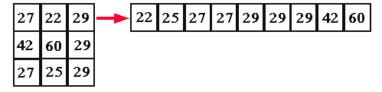

Рисунок 1.1 – Робота рангового фільтру

Медіанний фільтр відноситься до рангової фільтрації. Медіана являє собою центральний елемент в варіаційному ряду, який отримано з даних, що знаходяться в межах апертури [7-12].
Медіанні фільтри застосовуються для згладжування зображень і для придушення шуму, як і лінійні низькочастотні фільтри. Медіанні фільтри за своїми властивостями відрізняються від них. По-перше, медіанні фільтри зберігають різкі перепади, тоді як лінійні низькочастотні фільтри їх змащують. По-друге, медіанний фільтри дуже ефективні при згладжуванні імпульсного шуму, але можуть призводити до повного зникнення дрібних деталей зображення при неадекватному виборі параметрів фільтра.
Медіанні фільтри використовуються також для виявлення кордонів і виділення об'єктів.
Різновидом медіанного фільтра є виважено-медіанний фільтр. В такому фільтрі використовується вагова функція, але інтерпретується вона інакше, ніж в лінійних фільтрах. Тут вагові коефіцієнти показують, скільки раз слід враховувати пікселі зображення, що потрапили в апертуру.
Якщо виходу фільтра присвоювати не значення медіани даних, що знаходяться в апертурі, а значення будь-якого r-й (r = 1,2, ... n, де n-загальне число елементів апертури) порядкової статистики, то можна отримати n фільтрів, названих процентільними.
У розділі 1.3 наведено більш детальний аналіз медіанної фільтрації.

1.2.3. Точносні характеристики цифрових фільтрів

До точносних характеристиками цифрового фільтру відносяться функції оцінок помилок у вихідному сигналі в залежності від параметрів обробки даних. Можна виділити чотири основні похибки, що виникають при обчисленнях в цифровому фільтрі[ 5, 7, 10-12]:
- похибки, пов'язані з визначенням коефіцієнтів фільтру при його синтезі;
- неточне уявлення коефіцієнтів фільтра за рахунок їх округлення до кінцевого числа розрядів;
- шуми квантування відліків вхідних сигналів по рівню;
- шуми округлення результатів арифметичних операцій при обчисленнях.
Шум квантування аналого-цифрового перетворювача (АЦП)
Пристрій, призначений для перетворення безперервного коливання в послідовність відліків, кожен з яких є квантованою за рівнем тимчасовою вибіркою з вхідного коливання, називається АЦП.
Роботу АЦП можна представити у вигляді двоетапного процесу. На першому етапі формується послідовність $S(\text{nT})=S(t) |_{t=\text{nT}}\text{.}$ На другому етапі значення кожного відліку $S(\text{nT})\text{.}$уявляється числом, що складається з кінцевого числа двійкових розрядів. В результаті виходить нова послідовність$S_{\text{КВ}}(\text{nT})\text{.}$ Різниця $e(\text{nT})=S(\text{nT})-S_{\text{КВ}}(\text{nT})$ називається шумом квантування вхідного сигналу по рівню або шумом аналого-цифрового перетворення.
Помилки, викликані неточними значеннями коефіцієнтів фільтру
При синтезі цифрових фільтрів значення коефіцієнтів (параметрів фільтру), отримані в результаті розрахунку, доводиться округляти з заданим ступенем точності. В результаті цього фактичні параметри ЦФ дещо відрізняються від розрахункових. При округленні значень коефіцієнтів може відбутися значне розбіжність нулів відносно полюсів або їх повне поєднання. При розбіжності навіть на невелику величину, внаслідок того, що нулі і полюси знаходяться близько відносно одиничному колу в площині Z, відбудеться різка зміна характеристик фільтру. Тому, розробка будь-якого ЦФ обов'язково повинна супроводжуватися дослідженням впливу неточності завдання коефіцієнтів ЦФ, що особливо важливо для рекурсивних фільтрів і фільтрів високого порядку.
Помилки, викликані квантуванням результатів обчислень

При реалізації алгоритму лінійної цифрової фільтрації виконуються операції додавання і множення на постійні числа (коефіцієнти фільтра $-a_{i}, b_{j}$). Виконання операції множення пов'язано з помилками округлення (усічення): добуток двох чисел з фіксованою комою відповідно з $b_{1}$ та $b_{2}$ разрядами може містити $\left(b_{1}+b_{2}\right)$ разрядів, и цей добуток зазвичай розміщується в регістрі з $b_{\text{ум}}<\left(b_{1}+b_{2}\right)$ розрядів.
Помилка округлення $e_{\text{ок}}(\text{nT})$ для даного джерела може бути оцінена своєю верхньою межею$\text{max}\left|e_{\text{ок}}(\text{nT})\right|=\frac{1}{2}2^{-b_{\text{ум}}}=\frac{Δ}{2},$
де $Δ=2^{-b_{\text{ум}}}-$ крок квантування вихідних даних умножителя, або може розглядатися як дискретний стаціонарний процес з рівномірною спектральною щільністю потужності з нульовим середнім і дисперсією, яка дорівнює
$$σ^{2_{\text{вх}}}=\frac{Δ^{2}}{\text{12}}=\frac{2^{-2b_{\text{ум}}}}{\text{12}}\text{.}$$
Прийнявши таку лінійну модель для кожного вузла множення, можна розглядати всю структуру ЦФ як лінійну і обчислювати помилку в вихідному сигналі фільтра як суперпозицію помилок $e_{\text{ок вых}}\text{ , }k=1,\text{ ...}, K,$
Приняв такую линейную модель для каждого узла умножения, можно рассматривать всю структуру ЦФ как линейную и вычислять ошибку в выходном сигнале фильтра как суперпозицию ошибок, обумовлених усіма K джерелами шуму округлення.
З цією метою слід визначити імпульсні характеристики елементів структури фільтра від кожного k-го джерела шуму (виходу k-го помножувача) до виходу фільтра і обчислити згортки
$$e_{\text{ок вых }}(\text{nT})=\sum_{l=0}^{∞}{h_{k}(<)e_{\text{ок}}(\text{nT}-)\text{.}}$$
Дисперсія шуму округлення на виході фільтра, обумовлена всіма K джерелами шуму буде дорівнює
где дисперсия составляющей выходного шума от k-го источника.
Дисперсія шума у вихідному сигналі, обумовлена k-м джерелом
де
Використовуя рівняння Парсеваля
$$\sum_{n=0}^{∞}{h_{k}^{2}(\text{nT})=\frac{T}{π}}\int_{0}^{πT}{{\left|H_{k}(e^{jωT})\right|}^{2}dω}$$
можна записати еквівалентний вираз для розрахунку дисперсії від k-го джерела шуму:
$σ_{\text{kвых}}^{2}=σ_{\text{kвх}}^{2}\frac{T}{π}\int_{0}^{πT}{{\left|H_{k}(e^{jωT})\right|}^{2}}dω,$
де $\left|H_{k}(e^{jωT})\right|-$ амплитудно-частотна характеристика для k-го джерела шума.
Розрахунок дисперсії шуму округлення можливий також з використанням передавальних функцій для k-го джерела шуму$-H_{k}(z)$
$$σ_{k \text{вых}}^{2}=σ_{k \text{вх}}^{2}\frac{1}{2πj}\oint{H_{k}(z)H_{k}(z^{-1})z^{-1}\text{dz.}}$$

Граничні цикли
Внаслідок округлення результатів обчислення на виході ЦФ можуть виникнути специфічні періодичні коливання. Пояснимо це прикладом.
На вхід ЦФ першого порядку, що описується різницевим рівнянням

y (nT) = x (nT) - 0,9y (nT-T),

подамо сигнал
$x\left(\text{nT}\right)=\left\{\begin{matrix}\text{10} & \text{при} & n=0, \\ 0 & \text{при} & n≠0\text{.}\end{matrix}\right.$

На виході реального ЦФ, в якому результати обчислень округлюються до цілочисельних значень, сигнал буде мати наступний вигляд: +10, -9, +8, -7, +6, -5, +5, -5 ..... Граничні цикли є дуже небажаним явищем, тому, що призводять до виникнення паразитних коливань на виході ЦФ, рівень яких може значно перевищувати рівень шуму квантування. Найбільш точним і універсальним методом придушення граничних циклів з одночасним збільшенням точності фільтрації вхідного масиву є спосіб рекурсивних обчислень з урахуванням залишків від виконання арифметичних операцій в ЦФ.
2 МЕДІАННА ФІЛЬТРАЦІЯ
2.1 Основний принцип роботи медіанного фільтру
Лінійна фільтрація широко використовується при усуненні шумів на зображеннях. Лінійні КІХ-фільтри досить ефективні в обчислювальному відношенні і прості в реалізації. Але в додатку до цифрових зображень вони мають низку істотних недоліків: розмивають обриси об'єктів і можуть знищувати дрібні особливості зображення [5-12].
Ефект розмивання контурів може бути істотно знижений при використанні нелінійних фільтрів. Найбільш простим прикладом є метод медіанної фільтрації.
Специфічною особливістю фільтрів є явно виражена вибірковість по відношенню до елементів масиву, які представляють собою немонотонну складову послідовності чисел в межах вікна (апертури) фільтра, і різко виділяються на тлі сусідніх відліків. У той же час на монотонну складову послідовності медіанний фільтр не діє, залишаючи її без змін. Завдяки цій особливості, медіанний фільтри при оптимально обраній апертурі можуть, наприклад, зберігати без спотворень різкі межі об'єктів, ефективно пригнічуючи некорельовані або слабо корельовані перешкоди і малорозмірні деталі.
Цей метод нелінійної обробки сигналів, розроблений Тьюки, виявляється дуже корисним при придушенні адитивного шуму, причому, він особливо ефективний, якщо шум v - імпульсний і являє собою обмежений набір пікових значень на фоні нулів (рис. 2.1).
Метод дуже простий, не вимагає настройки (є непараметричним) і тому набув широкого поширення. Медіанний фільтр реалізується як процедура локальної обробки ковзаючим вікном різної форми (рис. 2.2), яке включає непарне число відліків зображення (позначимо кількість пікселів в ковзаючому вікні через А).
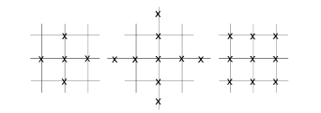
Рисунок 2.2. Приклади ковзаючих вікон медіанного фільтру

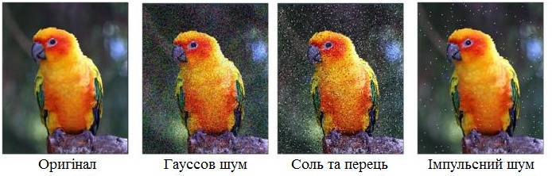
Рисунок 2.1 Види шумів
В результаті застосування медіанного фільтру похилі ділянки і різкі перепади (скачки) значень яскравості на зображеннях не змінюються, це дуже корисна властивість саме для зображень, на яких, як відомо, багато контурів (східчастих кордонів функції яскравості). У той же час імпульсні перешкоди, тривалість яких становить менше половини вікна, будуть пригнічені. Чим більше вікно, тим більші деталі будуть стиратися.
Можуть бути різні стратегії медіанної фільтрації для придушення перешкод. Одна з них рекомендує починати з мінімального вікна. Якщо зміна зображення незначна, то вікно розширюється, і так до тих пір, поки фільтрація не почне приносити більше шкоди, ніж користі ( «з'їдати» свідомо корисні деталі). Інша можливість полягає в каскадній обробці зображення одним і тим же фільтром. Ті області, які залишилися без зміни на даному етапі каскадної обробки, не змінюватимуться і надалі, тобто в процесі фільтрації зображення поступово стабілізується.
Медіанний фільтр на відміну від фільтра, що згладжує є нелінійної процедурою придушення шумів. Медіанний фільтр являє собою ковзне по полю зображення «вікно» W, що охоплює непарне число відліків. Центральний відлік замінюється медіаною всіх елементів зображення, що потрапили до «вікна». Медіанної дискретної послідовності x1, x2, ..., xL для непарного L називають такий її елемент, для якого існують (L-1)/2 елементів, менших або рівних йому за величиною, і (L-1)/2 елементів, більших або рівних йому за величиною. Тобто медіаною є середній по порядку член ряду, що виходить при впорядкуванні вихідної послідовності. Наприклад
med (20, 10, 3, 7, 7) = 7.
Як і фільтр, що згладжує, медіанний фільтр використовується для придушення адитивного та імпульсного шумів на зображенні. Характерною особливістю медіанного фільтра, що відрізняє його від фільтру, що згладжує, є збереження перепадів яскравості (контурів). Причому якщо перепади яскравості великі в порівнянні з дисперсією аддитивного білого шуму, то медіанний фільтр дає менше значення середньо-квадратичного відхилення (СКВ) в порівнянні з оптимальним лінійним фільтром. Особливо ефективним медіанний фільтр є в разі імпульсного шуму. На рис. 2.3 показано вплив фільтра, що згладжує і медіанного фільтра з трьохелементним «вікном» на зашумленний адитивним шумом перепад яскравості для одновимірного сигналу.
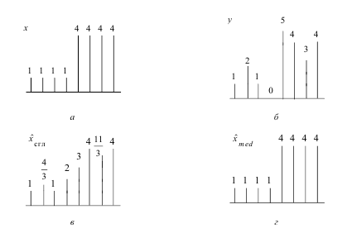
Рисунок 2.3 – Вплив фільтра, що згладжує і медіанного фільтра
а - вихідний сигнал; б - зашумленийй сигнал; в - результат згладжування;
г - результат медіанної фільтрації
Що стосується імпульсного шуму, то, наприклад, медіанний фільтр з «вікном» 3х3 повністю пригнічує поодинокі викиди на рівномірному фоні, а також групи з двох, трьох і чотирьох імпульсних викидів. У загальному випадку для придушення групи імпульсних перешкод розміри «вікна» повинні бути щонайменше вдвічі більше розмірів групи перешкод. Узагальненням розглянутого медіанного фільтра є зважений медіанний фільтр. У простому медіанному фільтрі всі елементи зображення в межах «вікна» однаково впливають на результат знаходження медіани. Але іноді бажано надати більшої ваги точкам, розташованим ближче до центру «вікна». Основна ідея виваженого медіанного фільтра полягає в зміні числа елементів, що потрапили в «вікно», шляхом повторення кожного елемента задане число раз і знаходження медіани отриманої розтягнутої послідовності. Прості медіанні фільтри в загальному випадку пригнічують імпульсні перешкоди більшої кратності, ніж зважені медіанні фільтри. Якщо на зображенні присутні дрібні деталі розміром 3х3 і менш, вони можуть бути придушені простими медіанними фільтрами.
Як і при лінійному згладжуванні, можливо итеративне застосування медіанного фільтра. На відміну від фільтра, що згладжує результат ітерацій не обов'язково збігається до зображенню з постійною яскравістю. Іноді доцільно використовувати наступний метод: итеративно застосовувати медіанний фільтр до тих пір, поки не вийде зображення, інваріантне до даного медіанного фільтру. Отримане зображення називається стабільною точкою медіанного фільтра.
Розглянемо принцип обробки даних в медіанному фільтрі на прикладі обробки фрагмента зображення (рис. 2.4).

2.2 Методи реалізації медіанних фільтрів
Реалізація медіанних фільтрів може здійснюватися із застосуванням різних методик [5-7, 10-12]. Найбільш поширеними є схеми, що включають лінійку з N елементів затримки і блок обчислення медіани на основі ланцюга сортування (ЛС) (рис. 2.5).

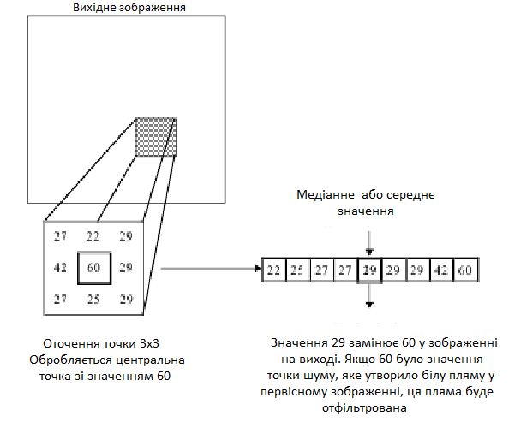
Рисунок. 2.4. – Робота медіанного фильтру

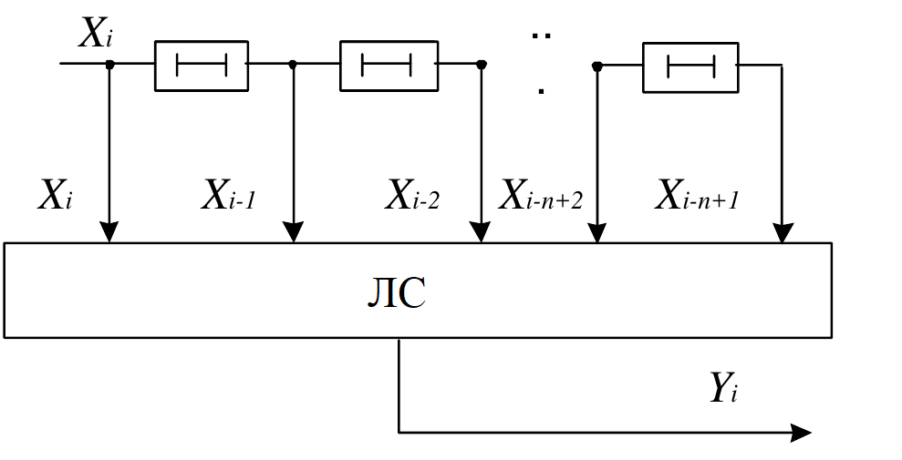
Рисунок 2.5 – Медіанний фільтр з використанням ланцюга сортування

Складність і швидкодія даної системи визначається в першу чергу структурою сортуючої мережі, яка виконана, як правило, з елементів порівняння і перестановки. Кожен з елементів порівняння і перестановки має два входи, на які надходять два відліка сигналу і два виходи, на один з яких видається значення найбільшого з двох відліків, а на іншій - меншого. Найбільш регулярний і простий для розуміння, проте не найекономічнішою є схема, яка реалізує так званий "бульбашковий" метод [12]. Для повного сортування непарного числа N відліків така схема повинна включати N ступенів по (N-1)/2 елементів кожна, наприклад, для сортування семи елементів необхідно М = 7 • 3 = 21 елемент порівняння і перестановки.
Для пошуку медіани число елементів можливо дещо скоротити за рахунок виключення елементів на останніх сходинках, які не беруть участі у виділенні медіани. На рисунку 2.6. зображена схема виділення медіани з семи елементів, що складається з 18 елементів порівняння і перестановки. "Бульбашковий" метод, однак, не є оптимальним з точки зору швидкодії та апаратної складності. В [10, 12] наведені дослідження щодо скорочення числа елементів порівняння і перестановки при сортуванні та пошуку медіани. Більш економічним є, наприклад, описаний в [10, 12] алгоритм сортування Бетчера, а також ряд інших алгоритмів.
У табл.2.1 наведені числа елементів порівняння і підстановки для медіанних фільтрів на основі "бульбашкового" методу і оптимальні для різних N.
Таблиця 2.1 – Число елементів, що сортують для пошуку медіани
Розмір вікна N | 3 | 5 | 7 | 9 | 25
“Бульбашковий” метод | 3 | 9 | 18 | 30 | 252
Оптимальна мережа | 3 | 7 | 13 | 19 | 109

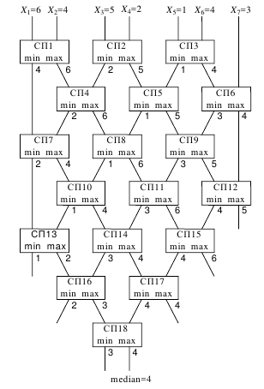
Рисунок 2.6 – Схема виділення медіани з семи елементів,

Аналіз табл. 2.1. показує, що зі збільшенням N складність реалізації швидко зростає, тому виникла необхідність пошуку алгоритмів, що дозволяють з прийнятними витратами обчислювати медіану для великих N.
Одним з таких методів є так званий гістограмний метод, описаний в [9, 10]. Метод заснований на тому факті, що відповідно до рис.2.5. при надходженні чергового відліку з вікна йде лише один крайній правий відлік, а решта (N-1) зберігаються з попереднього такту і зводиться до наступного.
Якщо відліки сигналу представлені у вигляді m-розрядних чисел, то для вікна x₁…x_{N} можна побудувати гістограму G (k), k = 0 ... ..2m-1. Медіаною набору відліків є середній елемент у впорядкованій послідовності, тому для пошуку медіани необхідно підсумовувати елементи гістограми до тих пір, поки їх сума не перевищить (N-1)/2 або не стане їй рівної. Індекс останнього підсумованого елемента гістограми дорівнює медіані. Введемо такі позначення H – число елементів вікна, значення яких менше медіани; median - значення медіани, що обчислюється.
В даному випадку число операцій для його виконання не залежить від величини вікна N, а залежить лише від розрядності відліків сигналу і від різниці Δ між попередніми та поточними значеннями медіани. Оскільки для реальних сигналів Δ зазвичай мало, то алгоритм може виявитися досить ефективним, особливо при великих значеннях N.
Наступна методика визначення медіани є так звані порозрядні алгоритми. На кожному кроці обчислення медіани визначається черговий двійковий розряд, починаючи зі старшого. Значення розряду визначається схемою голосування (мажоритарним елементом). Після цього всім елементам у вікні, для яких значення поточного розряду не збігається з прийнятим, присвоюється мінімальне значення 00 .... 0, якщо поточний розряд дорівнює одиниці або максимальне значення 11 ... 1, якщо розряд дорівнює нулю.

2.3 Одновимірний цифровий медіанний фільтр з трьох відліковим вікном
У цифровій системі функції входів виконують три регістра А, В і С. Регістр А є регістром даних будь-якого пристрою, що працює в умовах сильних промислових перешкод, наприклад, перетворювача температури в цифру. Всі ці регістри мають єдину систему синхронізації, що забезпечує запис даних в регістр А, завантаження вмісту регістра А в регістр В і вмісту регістру В в регістр С. Перед початком процедури фільтрації все регістри обнуляються. Початком процедури є момент появи першого відліку в регістрі А. Так, наприклад, якщо вхідна послідовність має вигляд 22, 29, 24, 27, 31, 40, 28, 32, 29, ... (22 перший відлік), то в першому такті будемо мати наступні значення відліків: А = 22, В = 0, С = 0, звідки випливає, що середній відлік дорівнює 0. У другому такті матимемо А = 29, В = 22, С = 0, звідки випливає, що середній відлік дорівнює 22 і т. д. Отже, послідовність на виході буде мати вигляд: 0, 22, 24, 27, 27, 31, 31, 32, 29 ,. рис. 2.7.

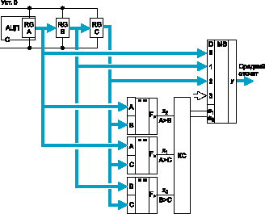
Рисунок 2.7 – Цифрова система з медіанним фільтром
Очевидно, що медіанний фільтр з трехвідліковим вікном здійснює затримку послідовності на виході на один такт по відношенню до вхідної. Крім зазначених регістрів апаратна реалізація такого фільтру повинна включати в себе n-розрядний мультиплексор MS 4> 1, в якому будуть використовуватися тільки три інформаційних входа (n число двійкових розрядів цифрового відліку), і три цифрових компаратора, що забезпечують порівняння кожного відліку з кожним, що можна розглядати як заміну процедури впорядкування. Це дозволяє знизити апаратні витрати і час обчислення медіани. Впорядкування вимагає виконання операцій порівняння і перестановки відліків.
Немає необхідності враховувати відношення рівності відліків, так як при рівності двох або трьох відліків будь-який з них може розглядатися як середній. Виберемо співвідношення A> B, A> C, B> C, позначивши відповідні сигнали з виходів трьох цифрових компараторів змінними x2, x1 і x0. Якщо зазначені співвідношення виконуються, то відповідні вихідні сигнали компараторів приймають значення "1", якщо не виконуються, то "0". Таким чином завдання проектування фільтра зводиться до виявлення структури комбінаційної схеми (КС), що реалізує адресні змінні а1 і а0 мультиплексора MS 4> 1, що забезпечує автоматичну передачу середнього відліку з трьох, які надійшли на його інформаційні входи.
Отримані результати зібрані в таблицю 2.1, в якій представлені десятковий еквівалент двійкового набору трьох змінних x2, x1 і x0; коментар це умовна гістограма з трьох відліків А, В і С, якісно відповідає ситуації, яка відображена одним з восьми наборів змінних x2, x1 і x0; в стовпці "середній відлік" вказується середній відлік. Так, в першому рядку маємо набір x2x1x0 = 000, з якого випливає, що A <B, A <C, B <C.
Таблиця 2.1 – Аналіз роботи схеми пристрою
наб | x2  A > B | x1  A > C | x0  B > C | Середній відлік | 1 варіант |  | 2 варіант
0 | 0 | 0 | 0 | В | а1 | а0 | а1 | а0
1 | 0 | 0 | 1 | С | 0 | 1 | 0 | 0
2 | 0 | 1 | 0 | - | 1 | 0 | 1 | 0
3 | 0 | 1 | 1 | А | х | х | х | х
4 | 1 | 0 | 0 | А | 0 | 0 | 0 | 1
5 | 1 | 0 | 1 | _ | 0 | 0 | 0 | 1
6 | 1 | 1 | 0 | С | 1 | 0 | 1 | 0
7 | 1 | 1 | 1 | В | 0 | 1 | 0 | 0

Так як на рис. 2.7 відлік В надходить на вхід D1 MS 4> 1, то в цьому рядку вказуємо значення а1 = 0, а 0 = 1 (перший варіант кодування адресних змінних в таблиці). При наборі x2x1x0 = 001 маємо ситуацію A <B, A <C, B> C, яка відображена відповідної гистограммой, а з останньої слід, що середнім відліком в даному випадку є відлік С. Відповідно встановлюємо а1 = 1, а 0 = 0.
Набір x2x1x0 = 010 ніколи не буде з'являтися на виходах цифрових компараторів, так як він відповідає неможливій ситуації A <B, A> C, B <C, тому у відповідному рядку таблиці адресні змінні а1 і а0 позначені хрестиком як байдужі значення.
Аналогічно заповнюються всі рядки таблиці. Розглядаючи а1 і а0 як функції алгебри логіки від змінних x2, x1 і x0 і використовуючи для їх мінімізації карти Карно, отримуємо
а1 = x1 Е x0 (2.1)
а0 = x2 Е x0 или x2 Е x0. (2.2)

Спробуємо усунути інвертор, необхідний для реалізації x2 або x0 у формулі (2.2). Для цього перекодуємо адресні змінні а1 і а0, прийнявши, що відлік А подається на вхід D1, а В на вхід D0 MS 4 (другий варіант в таблиці). Для другого варіанту кодування адресних змінних а1 і а0 дорівнюють
а1 = x1 Е x0 (2.3)
а0 = x2 Е x1. (2.4)

Очевидно, що другий варіант кодування краще. Отже, КС, структуру якої ми визначили, представляє з себе два елементи "сума по mod2".
Розглянемо наступні ситуації:
А = В, A > C, в такому випадку x2x1x0 = 011, середній відлік А;
А = В, A < C, в такому випадку x2x1x0 = 000, середній відлік В;
А = С, A > В, в такому випадку x2x1x0 = 100, середній відлік А;
А = С, A < B, в такому випадку x2x1x0 = 001, середній відлік C;
B = C, A > B, в такому випадку x2x1x0 = 110, середній відлік C;
B = C, A < B, в такому випадку x2x1x0 = 000, середній відлік B;
А = В = C, в такому випадку x2x1x0 = 000, середній відлік В.
Якщо на виходах цифрових компараторів використовуються співвідношення "більше або дорівнює", то матимемо:
А = В, A > C, в такому випадку x2x1x0 = 111, середній відлік В;
А = В, A < C, в такому випадку x2x1x0 = 100, середній відлік А;
А = С, A > В, в такому випадку x2x1x0 = 110, середній відлік С;
А = С, A < B, в такому випадку x2x1x0 = 011, середній відлік А;
B = C, A > B, в такому випадку x2x1x0 = 111, середній відлік В;
B = C, A < B, в такому випадку x2x1x0 = 001, середній відлік С;
А = В = C, в такому випадку x2x1x0 = 111, середній відлік В.
Проведений аналіз підтверджує, що при проектуванні структури КС можна використовувати на виходах цифрових компараторів будь-які комбінації співвідношень "більше", "більше або дорівнює", "менше", "менше або дорівнює".

2.4 Класифікація методик оцінки якості
Існуючі методики оцінки якості можна розділити на дві великі групи: суб'єктивні і об'єктивні, рис. 2.5.
Рисунок 2.5 - Методики оцінки якості зоброження [15]

Суб'єктивні методики використовують для кількісної оцінки якості зображень зорову систему людини. Найбільш ефективний метод суб'єктивної оцінки - середня оцінка спостерігачів.
До об'єктивних методик відносяться математичні моделі, що моделюють результати суб'єктивної оцінки якості і засновані на вимірюваних об'єктивно умовах і метриках [13 - 14].
Об'єктивні методи вимагають для визначення параметрів обробки повторення тестів (випробувань), що приводяться з обробленим сигналом. Нижче будуть розглянуті деякі об'єктивні методики оцінки якості зображень: MSE, PSNR, SSIM.
2.4.1. Середньоквадратичне відхилення (MSE)
Середньоквадратичне відхилення або стандартне відхилення (Mean Squared Error) – статистичний показник розсіювання значень випадкової величини щодо її математичного очікування. Дана величина безрозмірна і дорівнює середньому квадратів помилок (різниць інтенсивності відповідних пікселів) двох зображень: оригінального X і обробленого Y. MSE розраховується за формулою:
$MSE=\frac{1}{mn}\sum_{i=1,j=1}^{m,n}{{\left(x_{i,j}-y_{i,j}\right)}^{2}}$, (2.5)

де m - висота зображення в пікселях; n - ширина зображення в пікселях; mn - повне число пікселів в зображенні; $x_{i,j}$ і $y_{i,j}$- значення інтенсивності відповідних пікселів зображень X і Y. Чим менше значення MSE, тим ближче зображення яке порівнюється за якістю.
2.4.2. Пікове відношення сигнал/шум (PSNR)
Широке застосування отримав метод оцінки якості цифрових сигналів, заснований на визначенні відношення сигналу/шуму і пікового відношення сигнал/шуму між вхідним сигналом і сигналом на виході системи (Peak Signal-to-Noise Ratio). Однак низьке значення PSNR не завжди гарантує гарну якість.
Пікове відношення сигнал / шум - співвідношення між максимумом можливого значення сигналу і потужністю шуму, спотворює значення сигналу. Оскільки багато сигналів мають широкий динамічний діапазон, то PSNR вимірюється за логарифмічною шкалою в децибелах.
Ця методика часто використовується для вимірювання рівня спотворень при стисненні зображень. Для монохромних зображень PSNR розраховується за такою формулою:
$PSNR=10lg\frac{M^{2}}{MSE}$, (2.6)
де М - максимально можливе значення інтенсивності, прийняте пікселем зображення; MSE - середньоквадратичне відхилення (2.7). Якщо значення сигналу представлені лінійно з кількістю біт на одне значення, що дорівнює B, то максимально можливе значення інтенсивності пікселя можна розрахувати за формулою:
$M=2^{8}-1$, (2.7)
Таким чином, для 8-бітних зображень M = 255.
PSNR, так само як і MSE, не має абсолютного значення. Величина пікового відношення сигнал/шум використовується тільки для порівняння різних методик реставрації сигналів і для вивчення впливу різних параметрів на продуктивність того чи іншого алгоритму. Зазвичай величина PSNR варіюється в межах від 20 до 40. Чим ближче оброблене зображення до оригіналу, тим вище значення даної метрики. Високе значення PSNR означає тільки певну схожість обробленого і вихідного зображень, але не дає гарантії, що людині відтворене зображення здасться якісним.

2.4.3 Показник структурної подібності SSIM
Показник структурної подібності (Structural SIMilarity index) - методика вимірювання подібності двох зображень, що відноситься до повних референсним метрик. Для вимірювання якості обробленого зображення необхідна наявність незашумленим і вхідного зображень. Дана методика була розроблена як заміна метрик MSE і PSNR, які не враховують особливості людського сприйняття.
На відміну від MSE і PSNR розрахунок показника структурної подібності заснований не на попіксельному порівнянні зображень, а на порівнянні блоків пікселів певного розміру, як правило, це блоки 8х8 пікселів.
Порівняння відбувається за трьома компонентами:
- схожість за яскравістю;
- за контрастом;
- структурна подібність.
Далі отримані значення об'єднуються в підсумковий результат. Принцип вимірювання показника структурної подібності представлений на рисунку 2.6.

Рисунок 2.6 - Схема вимірювання показника структурної подібності [14]
Підсумкове значення показника структурної сподібності являє собою функцію яскравості, контрастності і структурної подібності:

$SSIM\left(x,y\right)=f\left(l\left(x,y\right),c\left(x,y\right),s\left(x,y\right)\right)$, (2.8)

де $SSIM\left(x,y\right)$ – показник структурної подібності;
$l\left(x,y\right)$ – показник порівняння яскравості (інтенсивність);
$c\left(x,y\right)$ – показник порівняння за контрастом;
$s\left(x,y\right)$ – показник структурної подібності.
Спочатку обчислюється середня інтенсивність зображення (2.9) і значення контрастності (2.10).
$μ_{x}=\frac{1}{N}\sum_{i=1}^{N}{x_{i}}$, (2.9)
де N – загальна кількість пикселей в зображенні; $x_{i}$ – значення інтенсивності i пікселя.

$σ_{x}={\left(\frac{1}{N-1}\sum_{i=1}^{N}{{\left(x_{i}-μ_{i}\right)}^{2}}\right)}^{\frac{1}{2}}$ , (2.10)
Показник порівняння інтенсивності двох зображень розраховується за формулою
$l\left(x,y\right)=\frac{2μ_{x}μ_{y}+C_{1}}{μ_{x}^{2}+μ_{y}^{2}+C_{1}}$ , (2.11)
де $μ_{x}$ и $μ_{y}$ – значення середньої інтенсивності зображення Х та Y відповідно; $C_{1}$ – константа, необхідна для виключення помилок, при значенні $μ_{x}^{2}+μ_{y}^{2}$, близким до нуля.
Показник порівняння іконтрасності двох зображень розраховується за формулою
$c\left(x,y\right)=\frac{2σ_{x}σ_{y}+C_{2}}{σ_{x}^{2}+σ_{y}^{2}+C_{2}}$, (2.12)
где $σ_{x}$ і $σ_{y}$ – значення контрасності зображення Х та Y відповідно; $C_{2}$ – константа, константа, необхідна для виключення помилок, при значенні $σ_{x}^{2}+σ_{y}^{2}$, близким до нулю.
Значення показника структурної подібності розраховується за формулою:
$s\left(x,y\right)=\frac{σ_{xy}+C_{3}}{σ_{x}σ_{y}+C_{3}}$, (2.13)
где: $C_{3}$– константа,
$σ_{xy}=\frac{1}{N-1}\sum_{i=1}^{N}{\left(x_{i}-μ_{x}\right)\left(y_{i}-μ_{y}\right)}$, (2.14)

Підставимо значения виразів (2.7), (2.8) и (2.9) в вираз (2.4), отримуємо підсумкову формулу для обчислення показника структурної подібності:
$SSIM\left(x,y\right)=\frac{\left(2μ_{x}μ_{y}+C_{1}\right)\left(2σ_{xy}+C_{2}\right)}{\left(μ_{x}^{2}+μ_{y}^{2}+C_{1}\right)\left(σ_{x}^{2}+σ_{y}^{2}+C_{2}\right)}$, (2.15)
Значення констант $C_{1}$ и $C_{2}$ для виразу (2.15) знаходимо по формулі:
$C_{1}={\left(K_{1}L\right)}^{2}$, $C_{2}={\left(K_{2}L\right)}^{2}$ , (2.12)
де $K_{1}$ и $K_{2}$ – константы, 0,01 и 0,03 відповідно; L – максимально можливе значеня, що приймається пікселем (для 8-бітних зображень $L$ =255).
Результат вимірювання SSIM розташовується в діапазоні від мінус 1 до плюс 1, де SSIM = 1 означає, що зображення ідентичні.

3 РЕАЛІЗАЦІЯ МЕДІАННОГО ФІЛЬТРА
3.1 Використання медіанного фільтру, який надається разом з пакетом математичного моделювання Matlab
Пакети Signal & Image Processing Toolbox надають можливість використовувати функції медіанної фільтрації medfiltX (X = 1 або 2). Розглянемо роботу даних функцій на конкретних прикладах, для одновимірного і двовимірного сигналів [16-17].
Приклад обробки одновимірного сигналу. Згенеруємо синусоїдальний сигнал частотою 100 Гц і додамо високочастотну синусоїду для імітації шуму. Для фільтрації виберемо фільтри двох порядків (5 го та 10 го). Нижче наведено скрипт і демонстрація результатів його виконання (рис. 3.1, 3.2).

fs = 100;
t = 0:1/fs:1;
x = sin(2*pi*t*3)+0.25*sin(2*pi*t*40);

y = medfilt1(x,10);
y2 = medfilt1(x,5);
plot(t,x,t,y2,t,y)
legend('Original','Filtered 5 Order','Filtered 10 Order')
legend('boxoff')

figure;
plot(t,abs(x-y),t,abs(x-y2))
legend('Original minus Filter 10','Original minus Filter 5')
legend('boxoff')
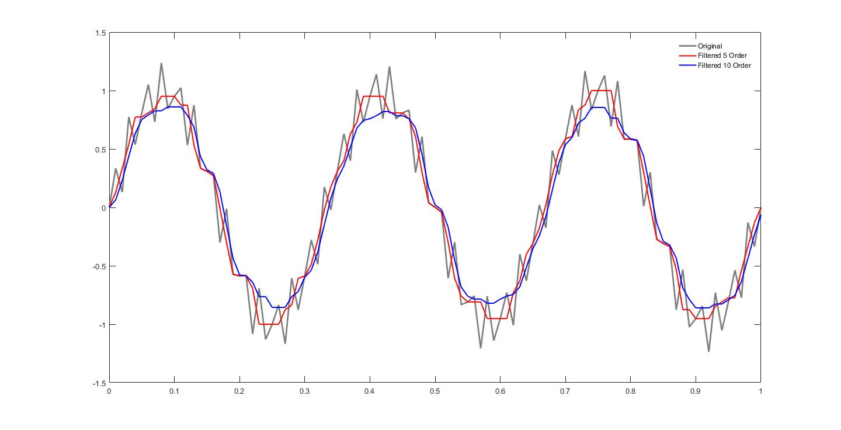
Рисунок 3.1 – Початковий та фільтрований сигнали

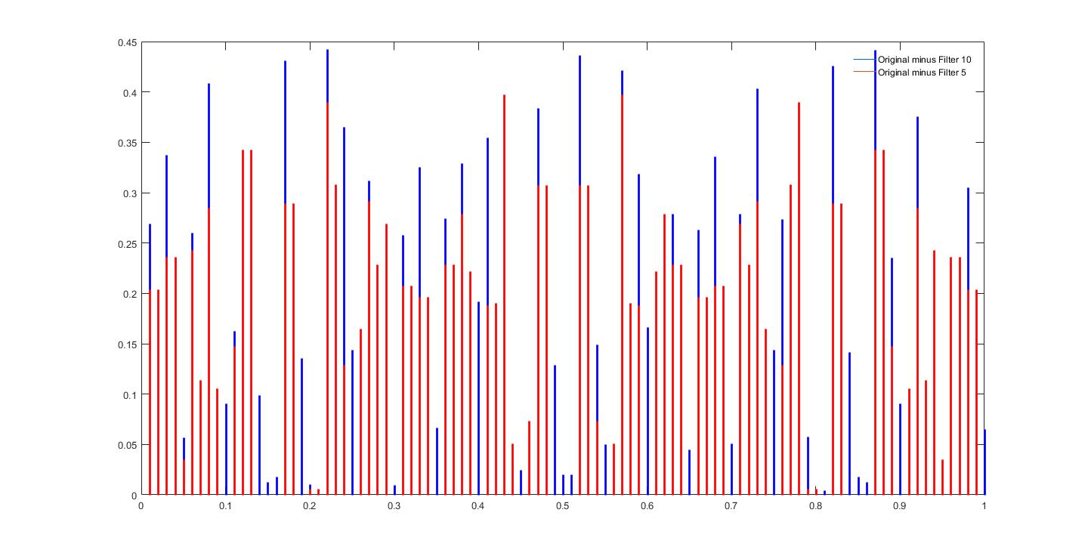
Рисунок 3.2 – Різниця початкового та фільтрованого сигналів

Приклад двовимірного сигналу. В даному випадку, використовується функція medfilt2. Функція D = medfilt2 (S, [m n]) створює півтонове зображення D, кожен піксель якого формується таким чином. Пікселі початкового о півтонового зображення S, які відповідають усім елементам маски фільтра розміру mхn, складають впорядковану послідовність А. Пікселю D (r, c), де r і с - координати поточного положення центрального елемента маски, присвоюється значення медіани послідовності А. Операція застосовується нерекурсівно для всіх положень маски.
Медианою впорядкованої послідовності A (i), де i = 1 ... N, називається величина A ((N + 1) / 2), якщо N - непарне, і (A (N / 2) + A ((N + 2 ) / 2)) / 2, якщо N - парне.
Для того щоб розміри зображень S і D були однаковими, при проведенні обчислень зображення S тимчасово доповнюється необхідною кількістю рядків і стовпців нульових пікселів. Формат представлення даних результуючого зображення D збігається з форматом вихідного зображення S.
Якщо вектор [m n] при виконанні функції D = medfilt2 (S) не заданий, то в якості маски фільтра використовується маска розміру 3 3.
Функція Xd = medfilt2 (Xs, 'indexed', ...) аналогічна розглянутої вище, але призначена для обробки палітрових зображень. При проведенні обчислень вихідне зображення тимчасово доповнюється або одиницями при форматі представлення даних Xs-double, або нулями при форматі представлення даних Xs-uint8.
Для прикладу візьмемо зображення і додамо шум «сіль з перцем». Після чого пропустимо зображення через фільтр з вікном. Після чого пропустимо зображення через фільтр з вікном [3x3] і [5x5]. Скрипт і результати наведені нижче, на рис. 3.3-3.5.

I = imread('eight.tif');
figure, imshow(I)
J = imnoise(I,'salt & pepper',0.02);
K = medfilt2(J,[3,3]);
figure,
imshowpair(J,K,'montage')

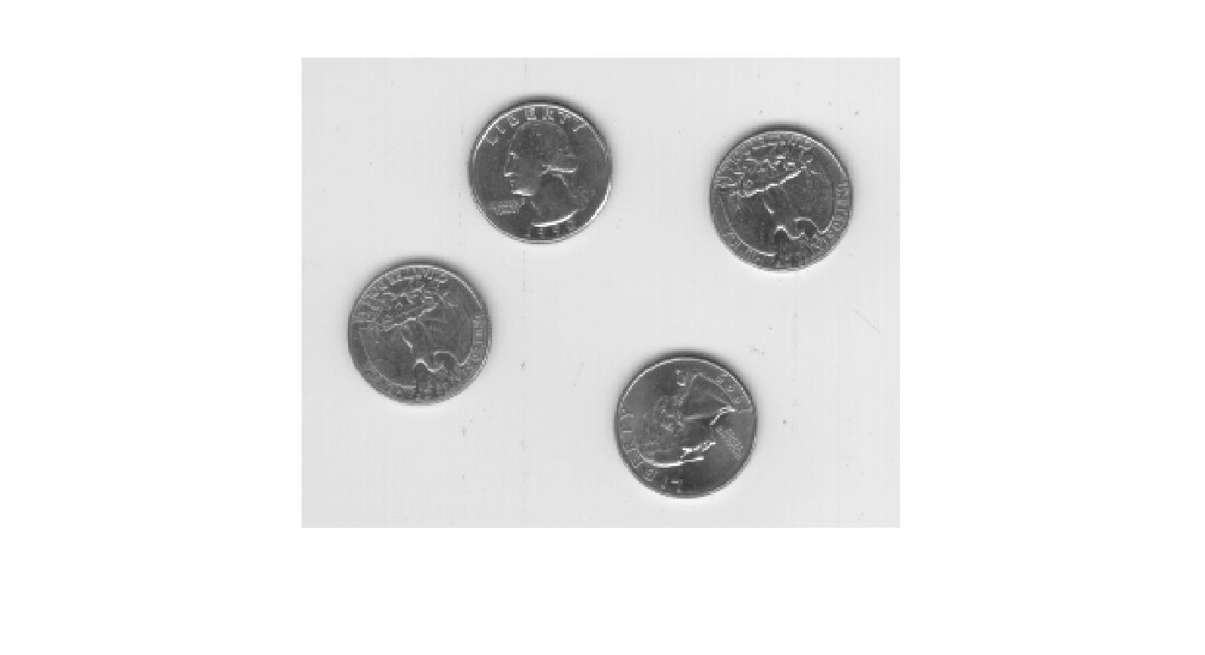
Рисунок 3.3 – Початкове зображення

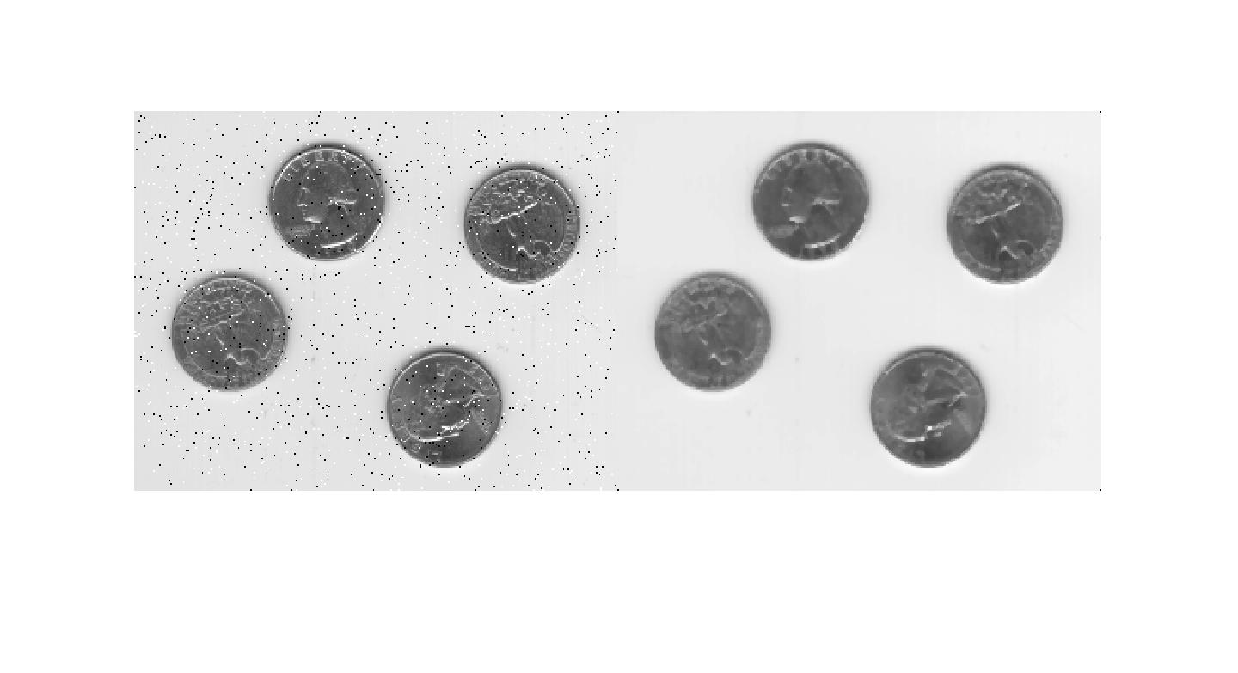
Рисунок 3.4 – Зашумлене зображення та відновлене з вікном [3x3]

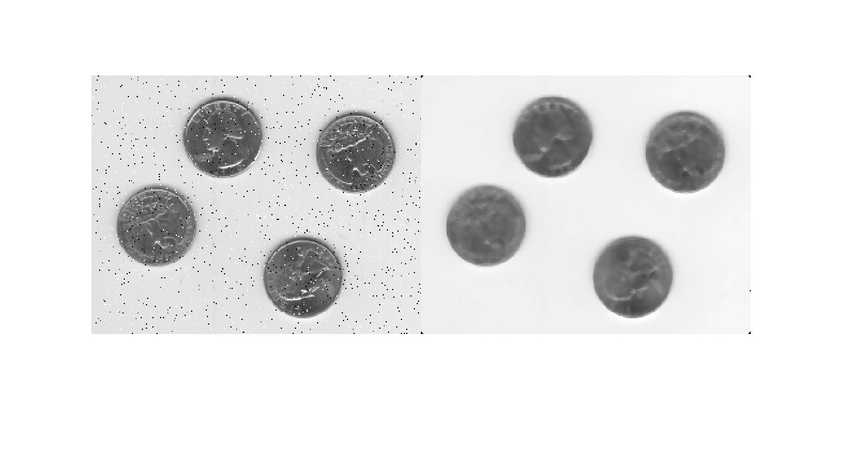
Рисунок 3.5 – Зашумлене зображення та відновлене з вікном [5x5]

3.2. Реалізація медіанного фільтру в системі математичного моделювання Мatlab
Використання готових функцій є хорошим рішенням при моделюванні. Однак, якщо потрібно розібратися із самою реалізацією функції або доопрацювати фільтр, то необхідно реалізувати власну реалізацію.
Нижче наведено результати роботи реалізованого медіанного фільтру в системі Мatlab. M-скрипт наведено в Додатку Б.
Був обраний наступний алгоритм досліджень. Тестове зображення піддається зашумленю «сіль з перцем». На зображенні обираються дві ділянки для шуму. Після зашумлення, зображення пропускається через медіанний фільтр з вікном 3х3. Для відновленого зображення аналізуються параметри MSE, PSNR і SSIM розглянуті в розділі 2. Щільність шуму варіювалася для обраних ділянок від 1 до 10%.
Нижче на рис. 3.6-3.25 наведені зашумлені і відновлені зображення із зазначенням розрахункових якісних характеристик при рівних коефіцієнтах зашумлення і різних ділянках зашумлення.
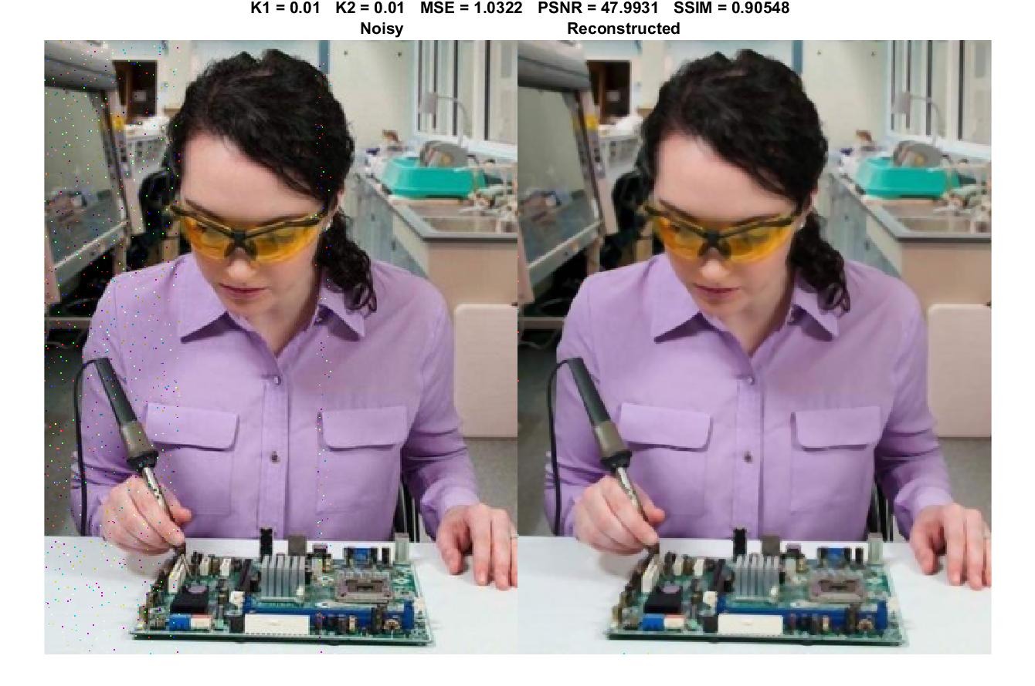
Рисунок 3.6 – Зашумлене зображення та відновлене з вікном [3x3] при однакових коефіцієнтах зашумлення
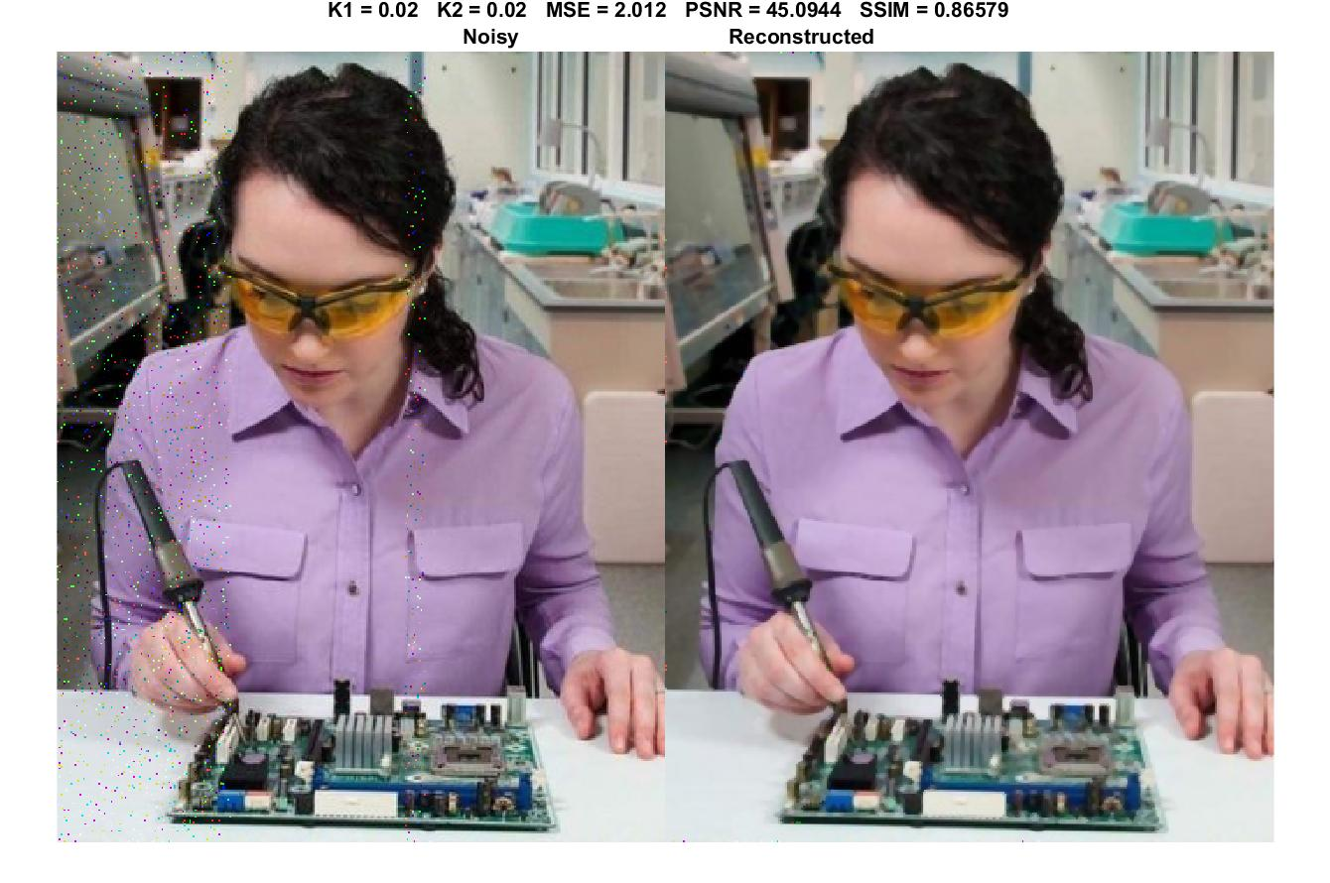
Рисунок 3.7 – Зашумлене зображення та відновлене з вікном [3x3] при однакових коефіцієнтах зашумлення
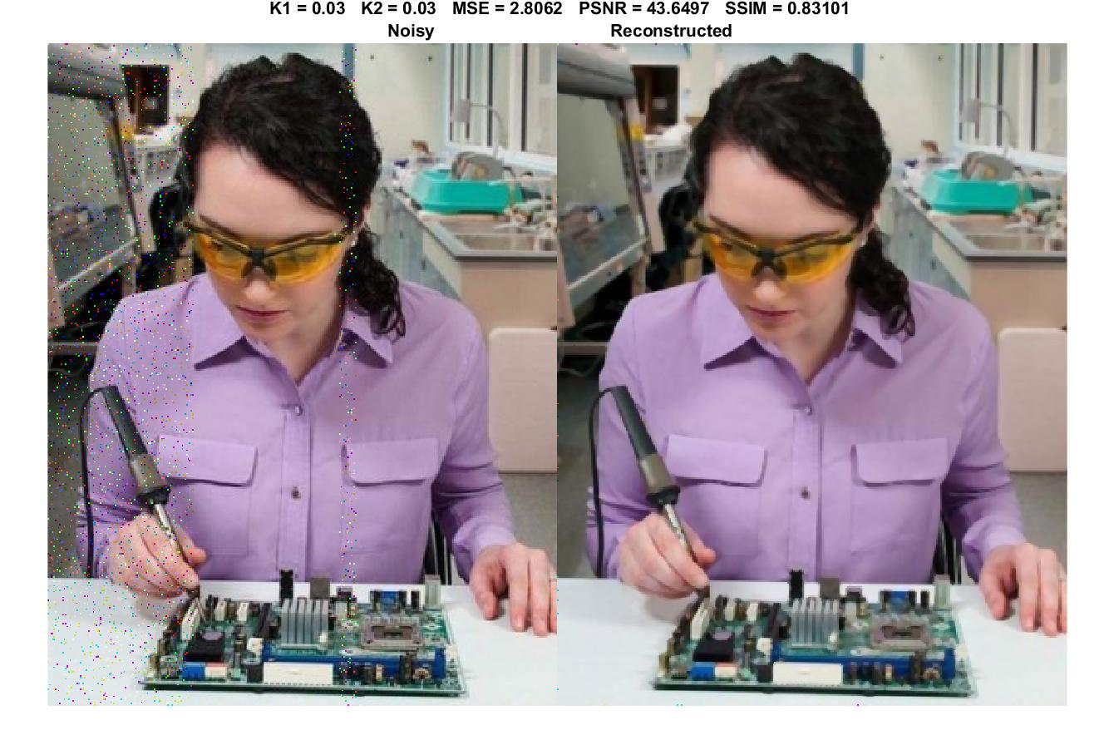
Рисунок 3.8 – Зашумлене зображення та відновлене з вікном [3x3] при однакових коефіцієнтах зашумлення
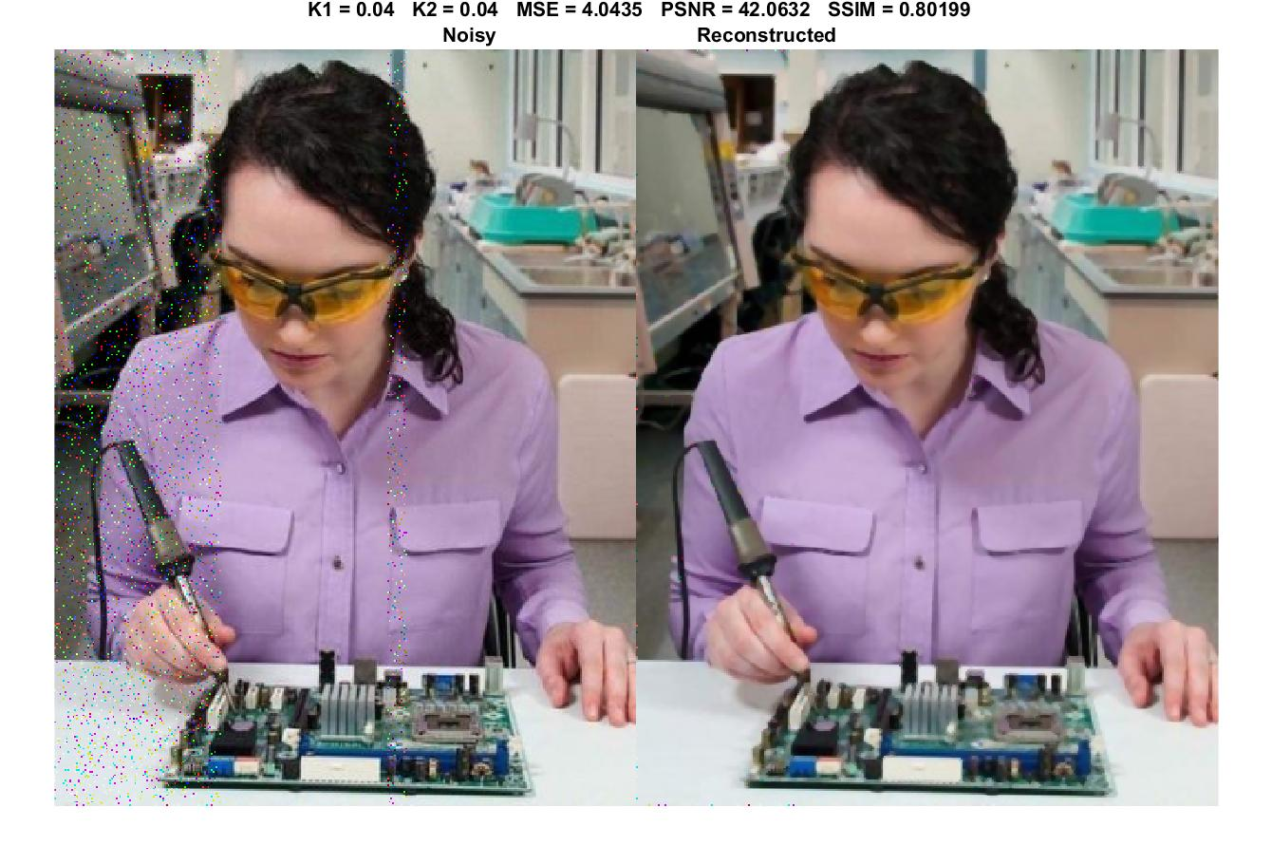
Рисунок 3.9 – Зашумлене зображення та відновлене з вікном [3x3] при однакових коефіцієнтах зашумлення
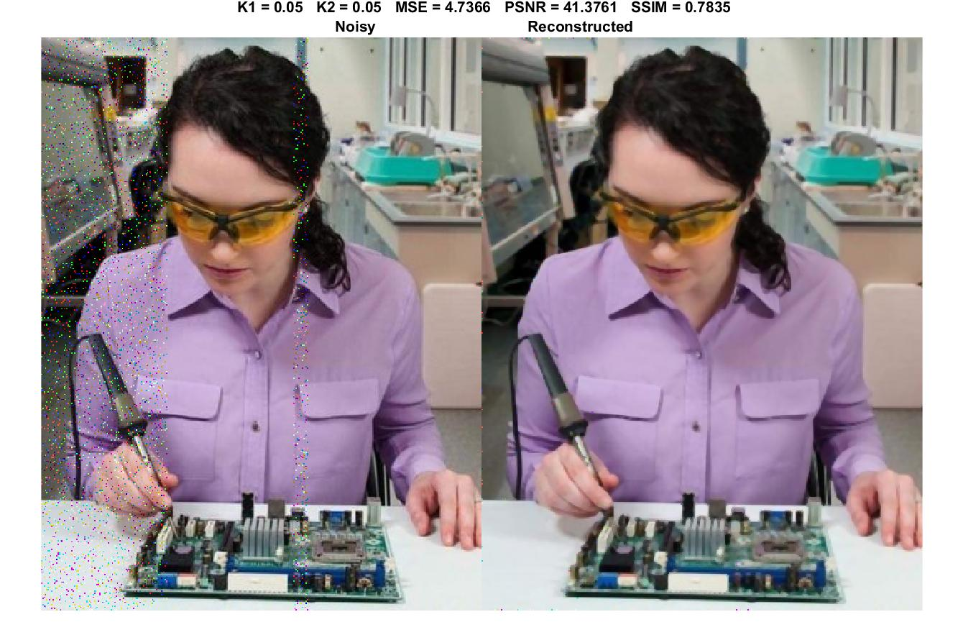
Рисунок 3.10 – Зашумлене зображення та відновлене з вікном [3x3] при однакових коефіцієнтах зашумлення
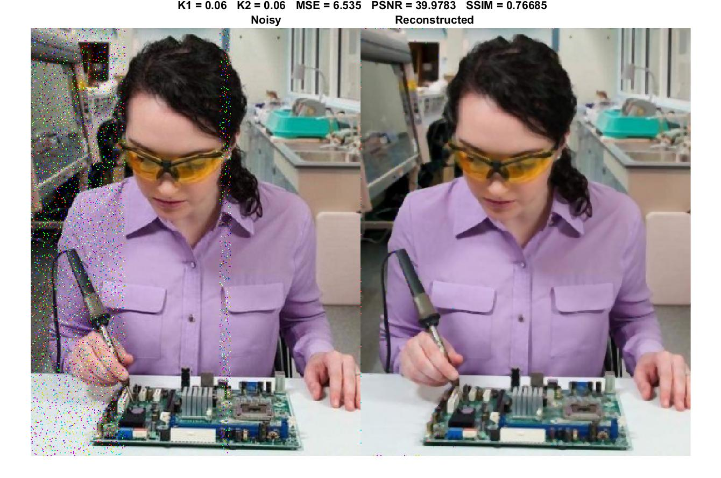
Рисунок 3.11 – Зашумлене зображення та відновлене з вікном [3x3] при однакових коефіцієнтах зашумлення
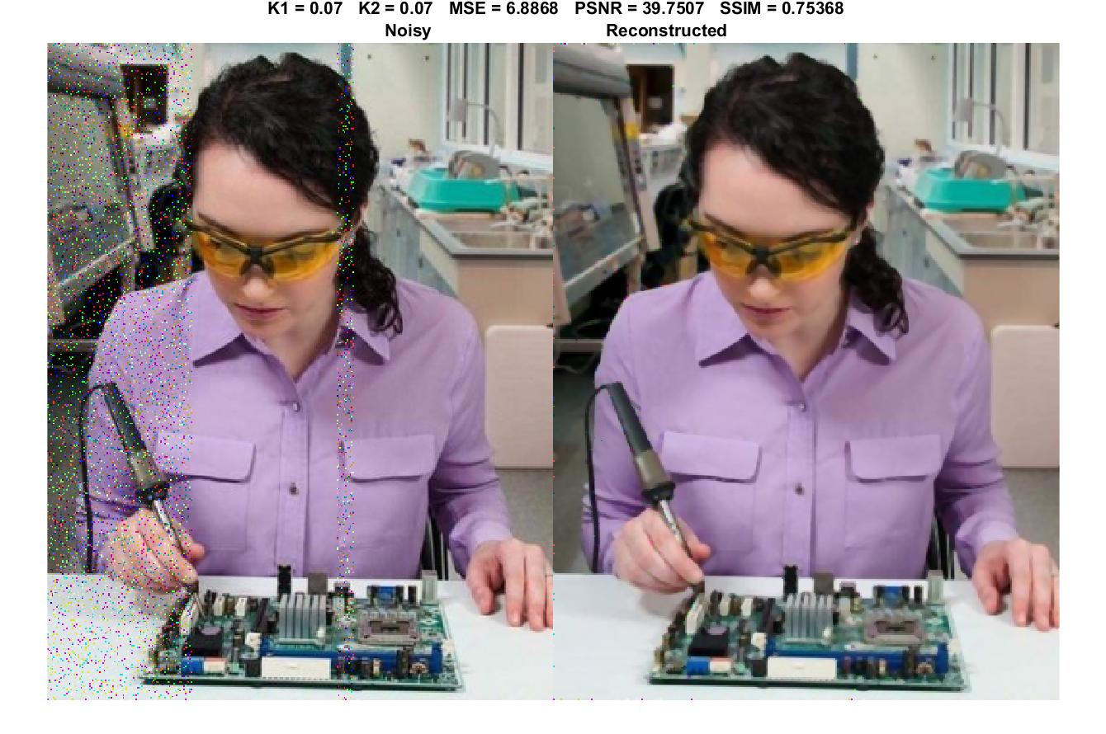
Рисунок 3.12 – Зашумлене зображення та відновлене з вікном [3x3] при однакових коефіцієнтах зашумлення
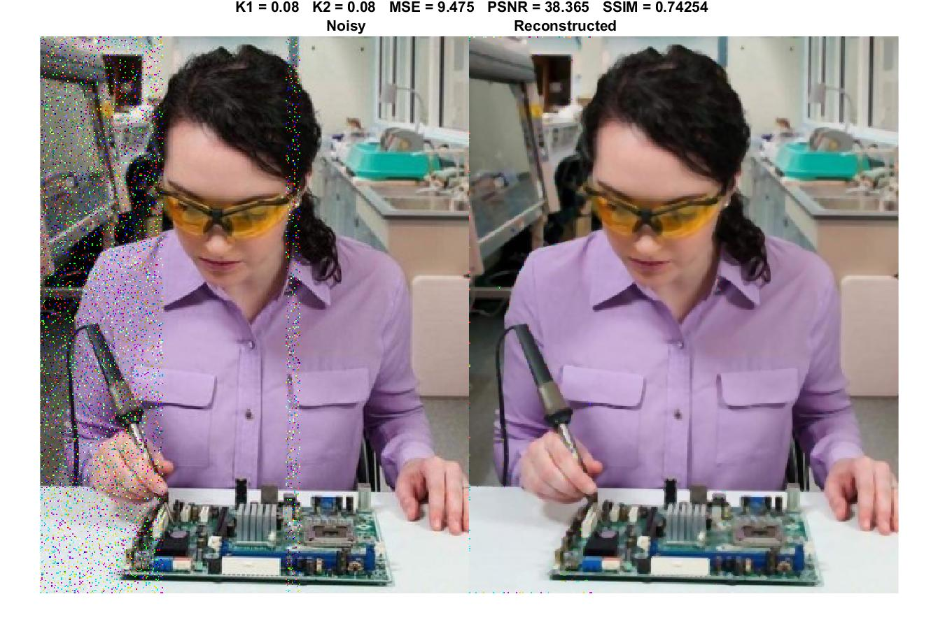
Рисунок 3.13 – Зашумлене зображення та відновлене з вікном [3x3] при однакових коефіцієнтах зашумлення
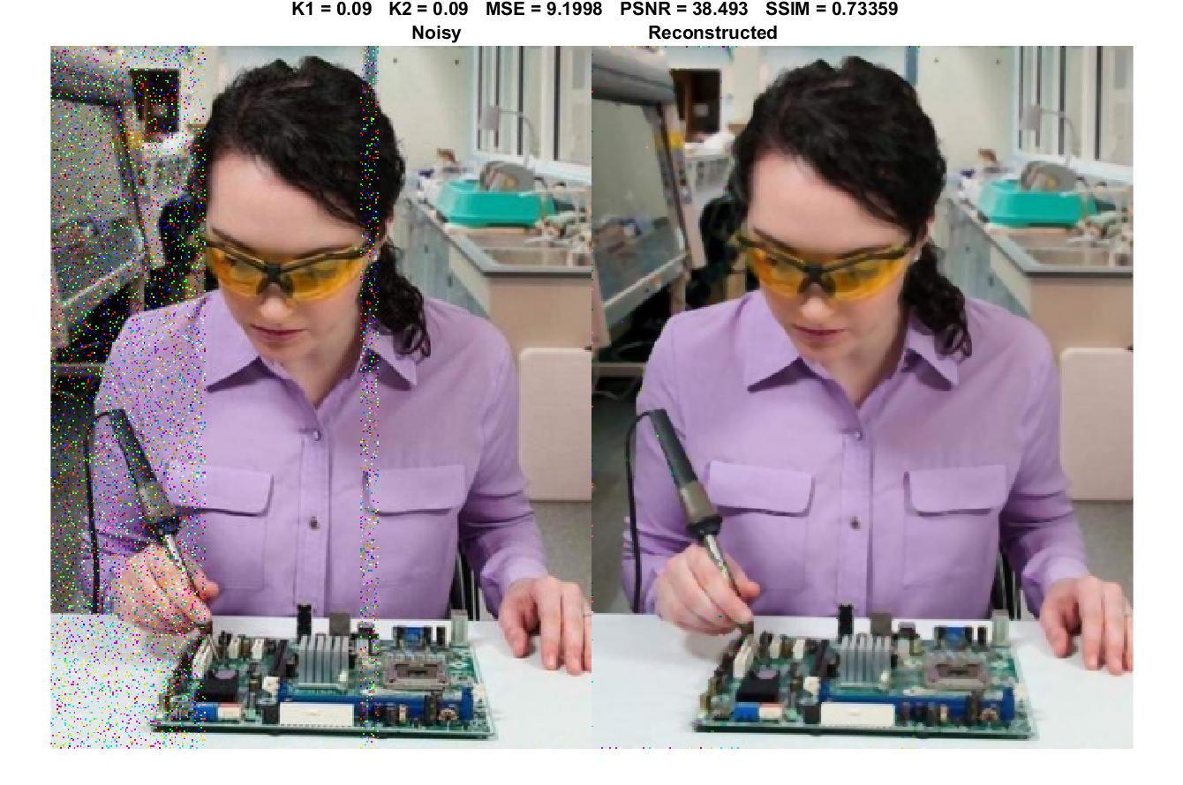
Рисунок 3.14 – Зашумлене зображення та відновлене з вікном [3x3] при однакових коефіцієнтах зашумлення
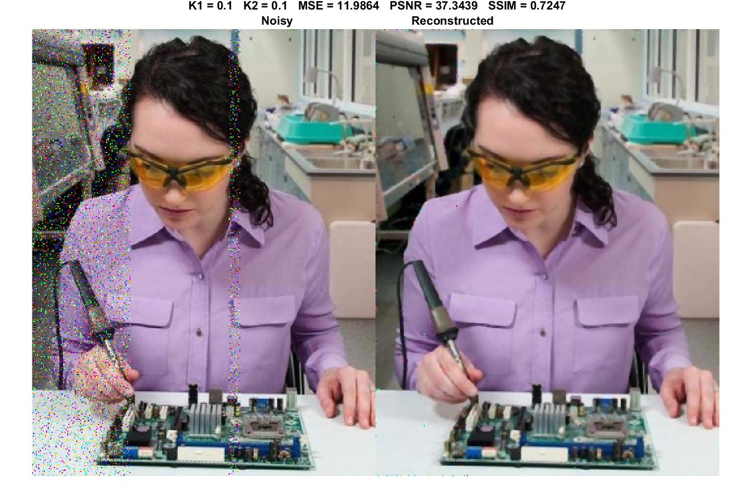
Рисунок 3.15 – Зашумлене зображення та відновлене з вікном [3x3] при однакових коефіцієнтах зашумлення
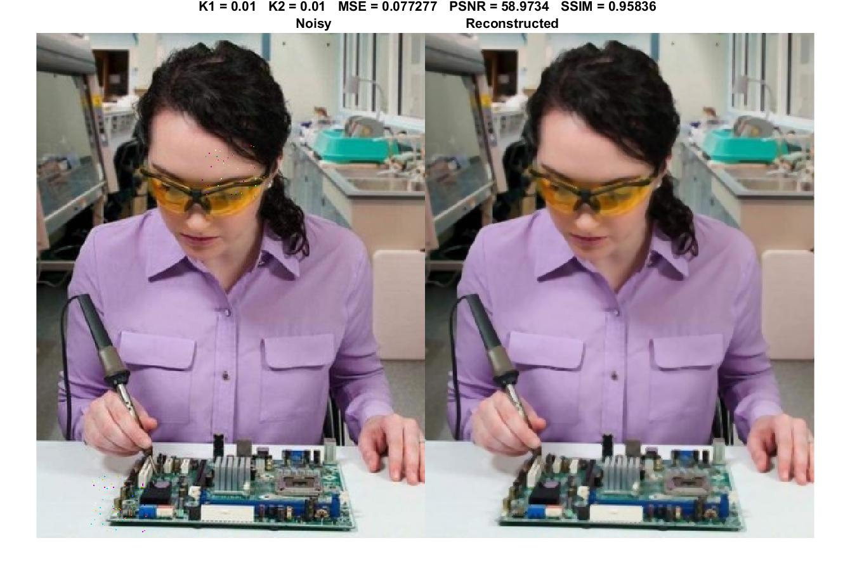
Рисунок 3.16 – Зашумлене зображення та відновлене з вікном [3x3] при однакових коефіцієнтах зашумлення
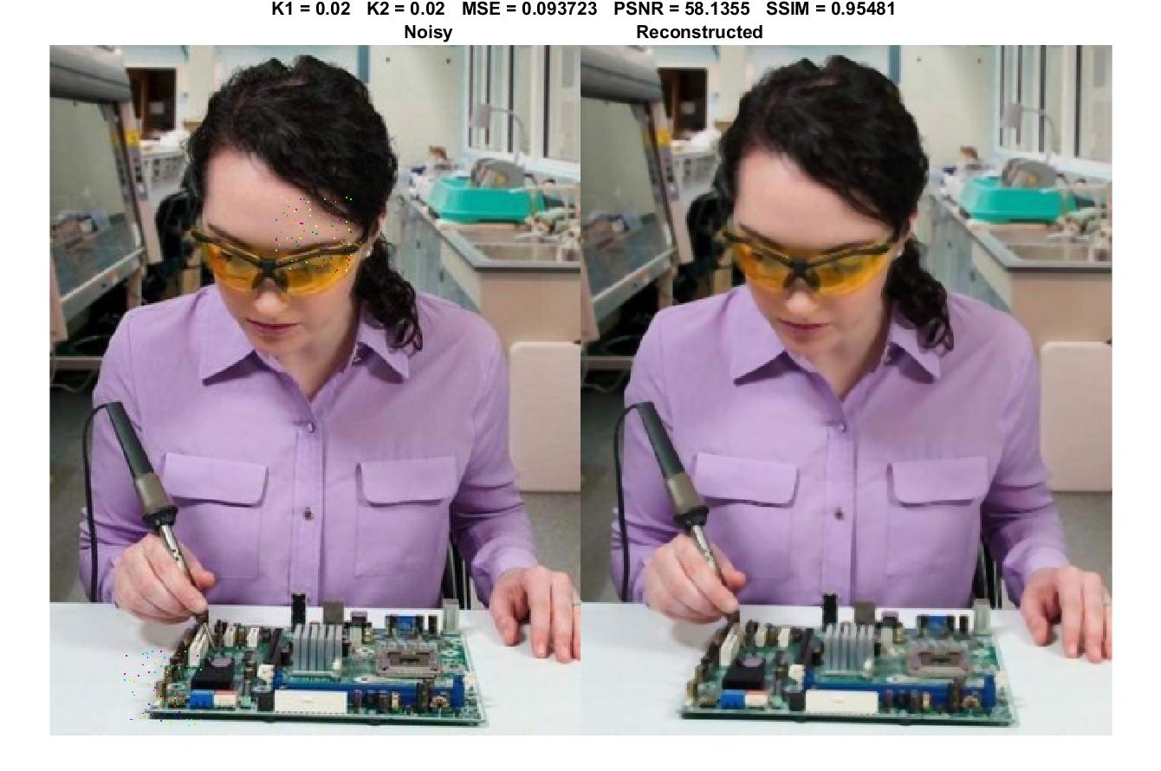
Рисунок 3.17 – Зашумлене зображення та відновлене з вікном [3x3] при однакових коефіцієнтах зашумлення
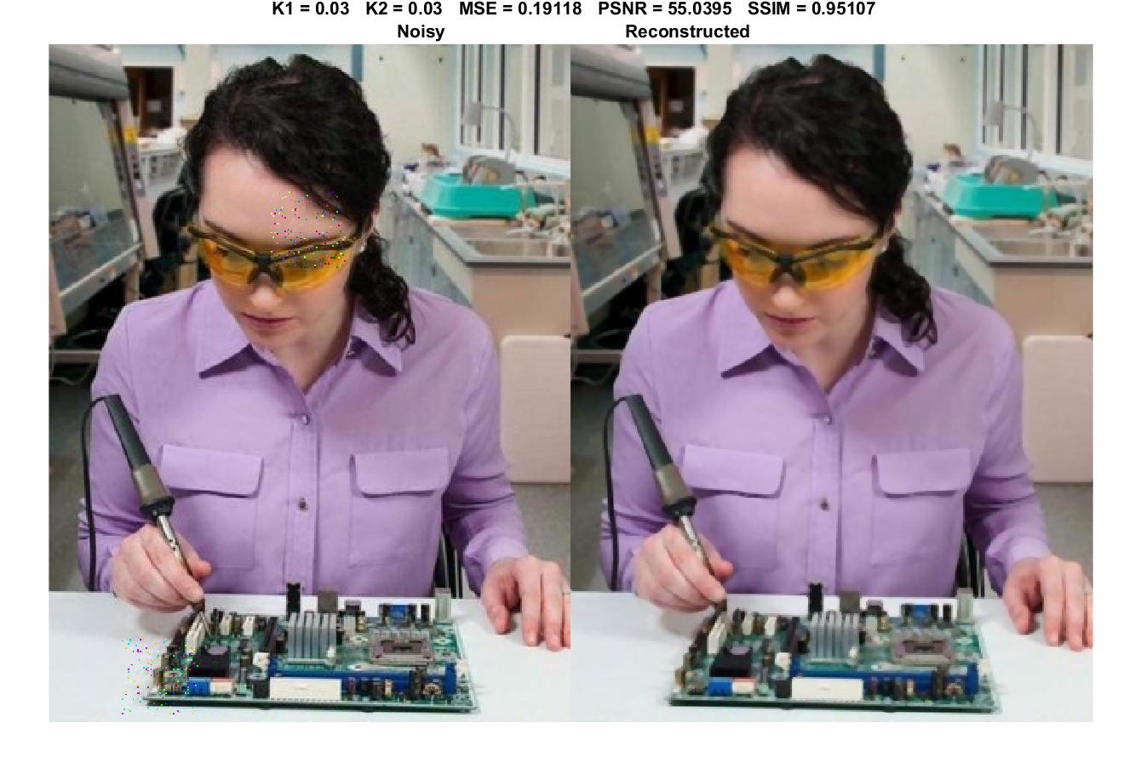
Рисунок 3.18 – Зашумлене зображення та відновлене з вікном [3x3] при однакових коефіцієнтах зашумлення
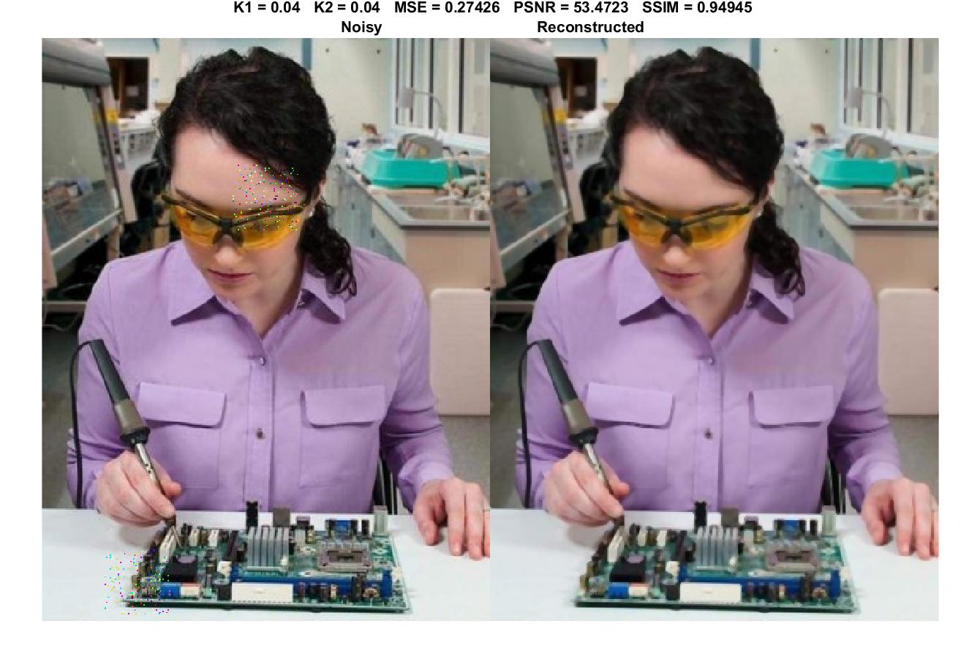
Рисунок 3.19 – Зашумлене зображення та відновлене з вікном [3x3] при однакових коефіцієнтах зашумлення
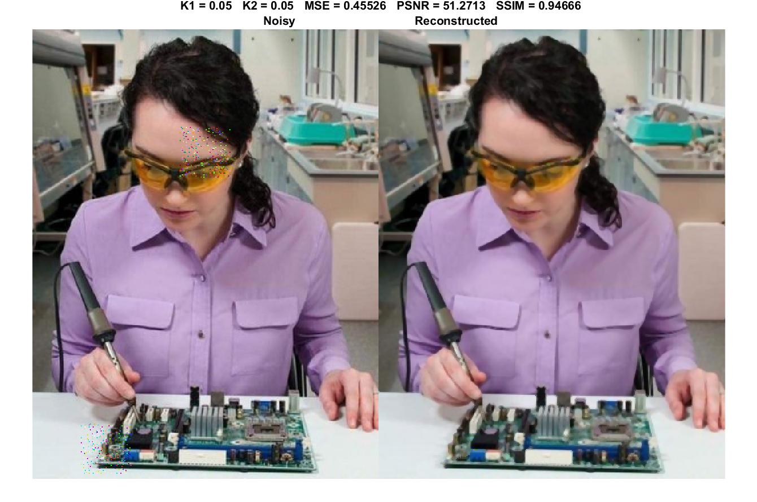
Рисунок 3.20 – Зашумлене зображення та відновлене з вікном [3x3] при однакових коефіцієнтах зашумлення
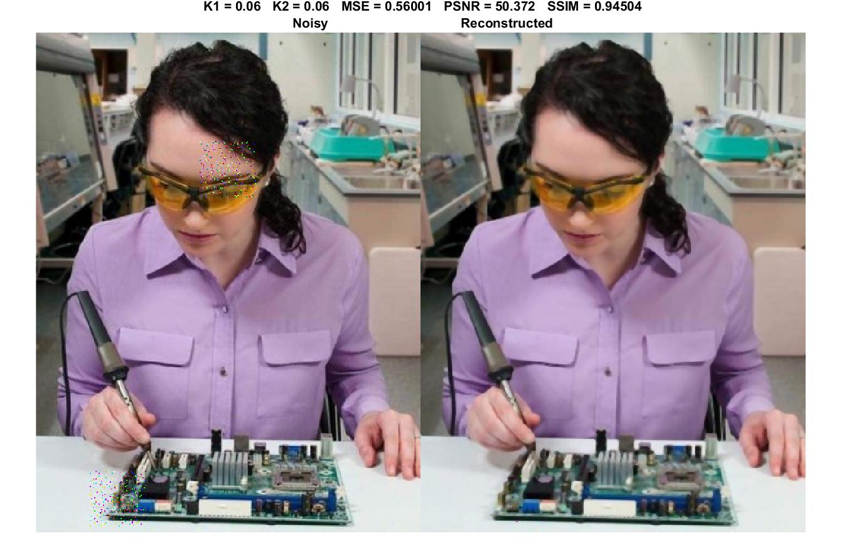
Рисунок 3.21 – Зашумлене зображення та відновлене з вікном [3x3] при однакових коефіцієнтах зашумлення
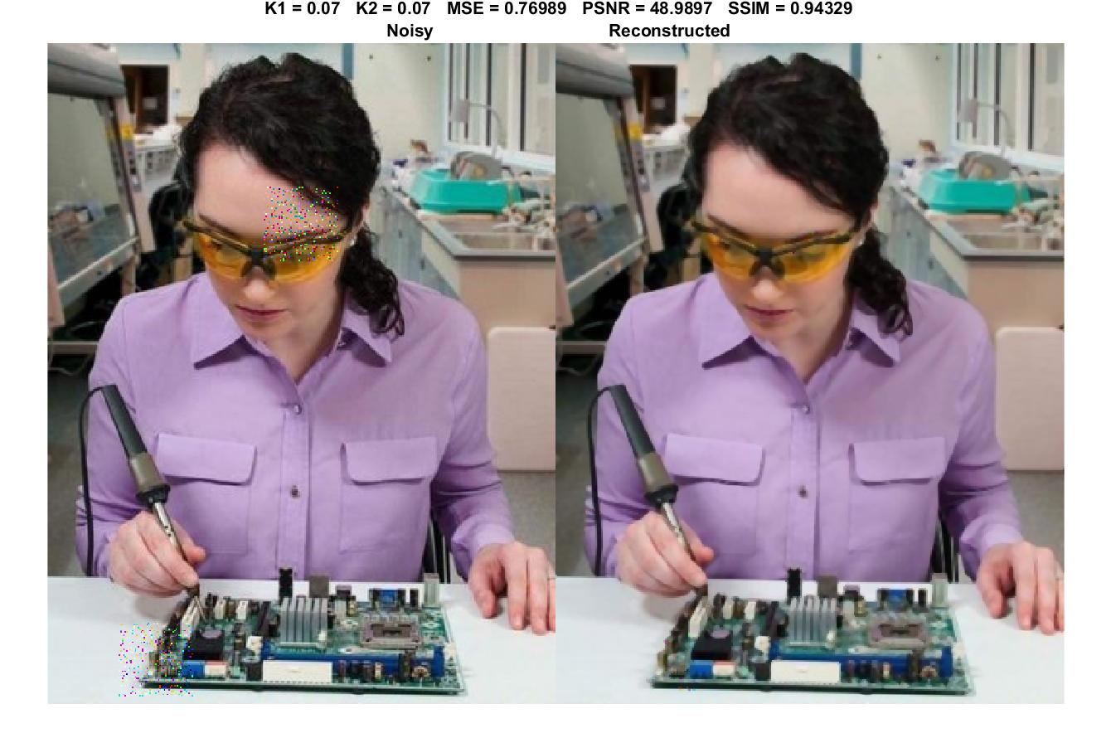
Рисунок 3.22 – Зашумлене зображення та відновлене з вікном [3x3] при однакових коефіцієнтах зашумлення
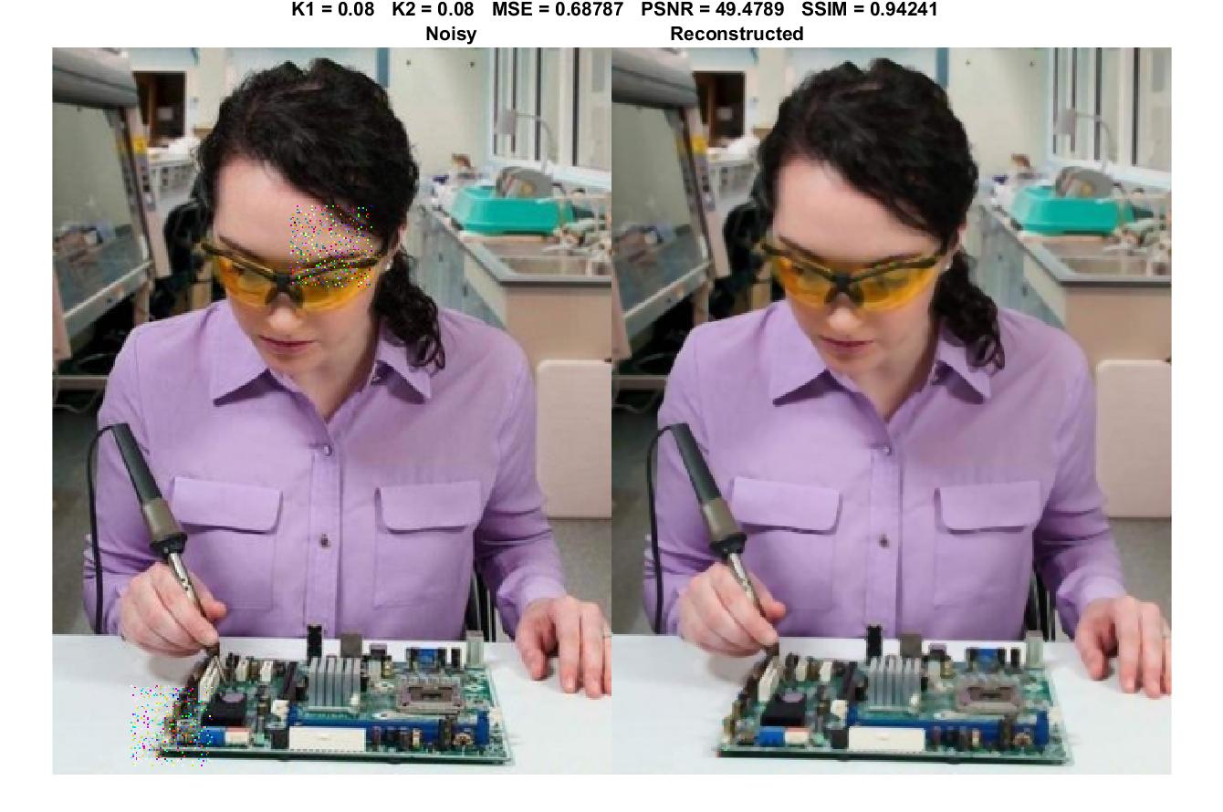
Рисунок 3.23 – Зашумлене зображення та відновлене з вікном [3x3] при однакових коефіцієнтах зашумлення
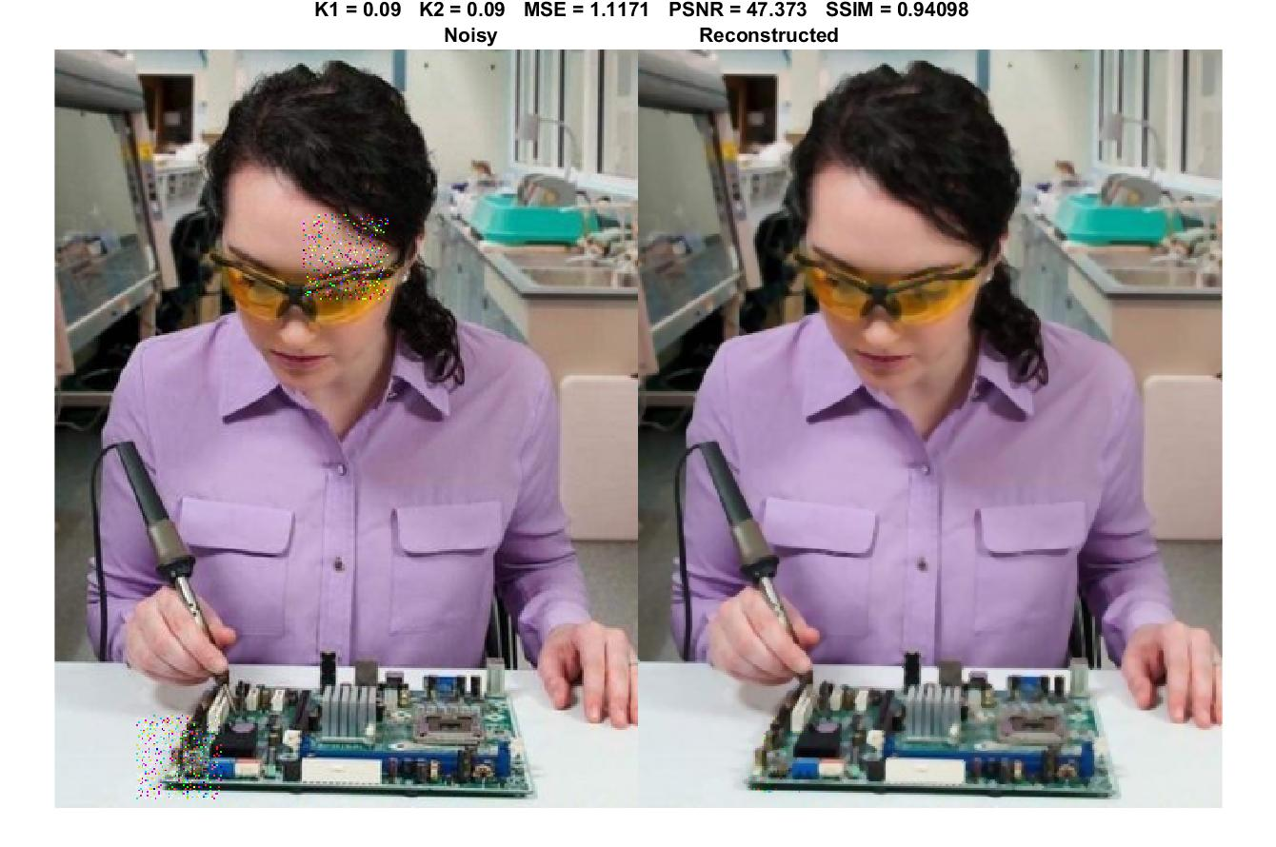
Рисунок 3.24 – Зашумлене зображення та відновлене з вікном [3x3] при однакових коефіцієнтах зашумлення
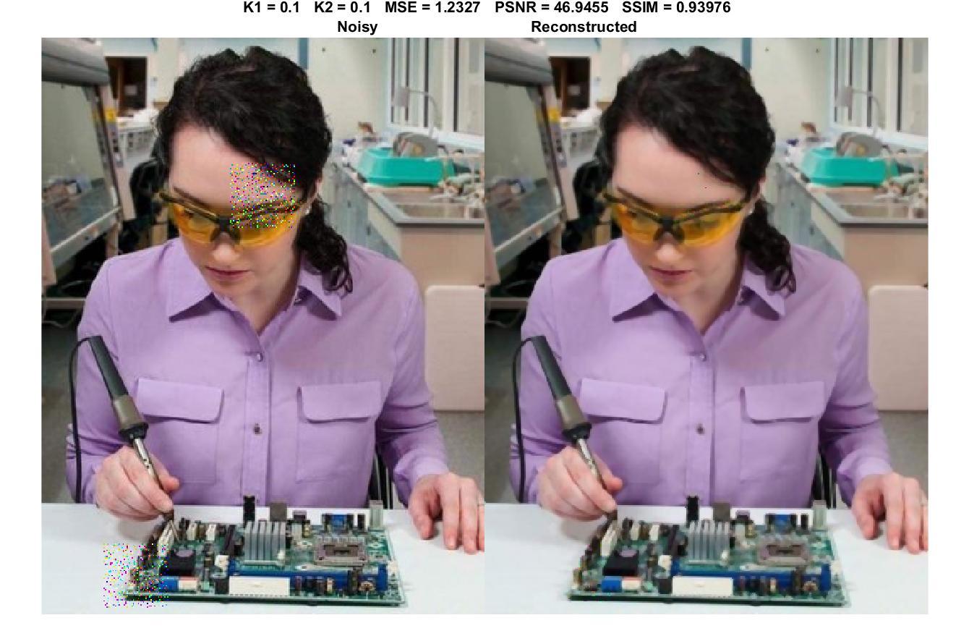
Рисунок 3.25 – Зашумлене зображення та відновлене з вікном [3x3] при однакових коефіцієнтах зашумлення

Також були отримані результати відновлення при різних коефіцієнтах зашумлення. Якісні характеристики результатів наведені в таблицях 3.1 - 3.6.
Таблиці 3.1 - 3.3 містять результати відновлення зображення при прямокутних полігонах зашумлення зі змінами коефіцієнтів шуму для кожного полігону.
Таблиці 3.4 - 3.6 містять результати відновлення зображення при квадратних полігонах зашумлення зі змінами коефіцієнтів шуму для кожного полігону.
На рис. 3.26 - 3.28 наведені графіки зміни MSE відновлених зображень при прямокутних полігонах зашумлення зі змінами коефіцієнтів шуму для кожного полігону.
На рис. 3.29-3.31 наведені графіки зміни MSE відновлених зображень при квадратних полігонах зашумлення зі змінами коефіцієнтів шуму для кожного полігону.

Таблиця 3.1 - Характеристики відновлення зображення при прямокутних полігонах зашумлення при рівних коефіцієнтах шуму
№ | Коеф-ти | MSE | PSNR | SSIM
1 | K1 = 0,01 | 1,0396 | 47,9621 | 0,90426
1 | K2 = 0,01 | 1,0396 | 47,9621 | 0,90426
2 | K1 = 0,02 | 2,012 | 45,0944 | 0,86579
2 | K2 = 0,02 | 2,012 | 45,0944 | 0,86579
3 | K1 = 0,03 | 2,8062 | 43,6497 | 0,83101
3 | K2 = 0,03 | 2,8062 | 43,6497 | 0,83101
4 | K1 = 0,04 | 4,1203 | 41,9815 | 0,80395
4 | K2 = 0,04 | 4,1203 | 41,9815 | 0,80395
5 | K1 = 0,05 | 4,7366 | 41,3761 | 0,7835
5 | K2 = 0,05 | 4,7366 | 41,3761 | 0,7835
6 | K1 = 0,06 | 6,535 | 39,9783 | 0,76685
6 | K2 = 0,06 | 6,535 | 39,9783 | 0,76685
7 | K1 = 0,07 | 6,8868 | 39,7507 | 0,75368
7 | K2 = 0,07 | 6,8868 | 39,7507 | 0,75368
8 | K1 = 0,08 | 9,475 | 38,365 | 0,74254
8 | K2 = 0,08 | 9,475 | 38,365 | 0,74254
9 | K1 = 0,09 | 9,1998 | 38,493 | 0,73359
9 | K2 = 0,09 | 9,1998 | 38,493 | 0,73359
10 | K1 = 0,1 | 11,9864 | 37,3439 | 0,7247
10 | K2 = 0,1 | 11,9864 | 37,3439 | 0,7247

Таблиця 3.2 - Характеристики відновлення зображення при прямокутних полігонах зашумлення при різних коефіцієнтах шуму
№ | Коеф-ти | MSE | PSNR | SSIM
1 | K1 = 0,01 | 0,85973 | 48,7872 | 0,90187
1 | K2 = 0,02 | 0,85973 | 48,7872 | 0,90187
2 | K1 = 0,01 | 1,0405 | 47,9583 | 0,89788
2 | K2 = 0,03 | 1,0405 | 47,9583 | 0,89788
3 | K1 = 0,01 | 1,1237 | 47,6245 | 0,89534
3 | K2 = 0,04 | 1,1237 | 47,6245 | 0,89534
4 | K1 = 0,01 | 1,6271 | 46,0166 | 0,89364
4 | K2 = 0,05 | 1,6271 | 46,0166 | 0,89364
5 | K1 = 0,01 | 1,2343 | 47,2166 | 0,88758
5 | K2 = 0,06 | 1,2343 | 47,2166 | 0,88758
6 | K1 = 0,01 | 1,7105 | 45,7995 | 0,88675
6 | K2 = 0,07 | 1,7105 | 45,7995 | 0,88675
7 | K1 = 0,01 | 1,8584 | 45,4394 | 0,88817
7 | K2 = 0,08 | 1,8584 | 45,4394 | 0,88817
8 | K1 = 0,01 | 1,8372 | 45,4893 | 0,88669
8 | K2 = 0,09 | 1,8372 | 45,4893 | 0,88669
9 | K1 = 0,01 | 1,6615 | 45,9259 | 0,88421
9 | K2 = 0,1 | 1,6615 | 45,9259 | 0,88421

Таблиця 3.3 - Характеристики відновлення зображення при прямокутних полігонах зашумлення при різних коефіцієнтах шуму
№ | Коеф-ти | MSE | PSNR | SSIM
1 | K1 = 0,02 | 1,6845 | 45,8661 | 0,86918
1 | K2 = 0,01 | 1,6845 | 45,8661 | 0,86918
2 | K1 = 0,03 | 2,6585 | 43,8845 | 0,8406
2 | K2 = 0,01 | 2,6585 | 43,8845 | 0,8406
3 | K1 = 0,04 | 3,2303 | 43,0383 | 0,81497
3 | K2 = 0,01 | 3,2303 | 43,0383 | 0,81497
4 | K1 = 0,05 | 3,8161 | 42,3147 | 0,79405
4 | K2 = 0,01 | 3,8161 | 42,3147 | 0,79405
5 | K1 = 0,06 | 4,6425 | 41,4633 | 0,78123
5 | K2 = 0,01 | 4,6425 | 41,4633 | 0,78123
6 | K1 = 0,07 | 7,01 | 39,6737 | 0,7723
6 | K2 = 0,01 | 7,01 | 39,6737 | 0,7723
7 | K1 = 0,08 | 8,787 | 38,6924 | 0,76237
7 | K2 = 0,01 | 8,787 | 38,6924 | 0,76237
8 | K1 = 0,09 | 9,5456 | 38,3327 | 0,75371
8 | K2 = 0,01 | 9,5456 | 38,3327 | 0,75371
9 | K1 = 0,1 | 9,3838 | 38,407 | 0,74891
9 | K2 = 0,01 | 9,3838 | 38,407 | 0,74891
Таблиця 3.4 - Характеристики відновлення зображення при квадратних полігонах зашумлення при рівних коефіцієнтах шуму
№ | Коеф-ти | MSE | PSNR | SSIM
1 | K1 = 0,01 | 0,077277 | 58,9734 | 0,95836
1 | K2 = 0,01 | 0,077277 | 58,9734 | 0,95836
2 | K1 = 0,02 | 0,093723 | 58,1355 | 0,95481
2 | K2 = 0,02 | 0,093723 | 58,1355 | 0,95481
3 | K1 = 0,03 | 0,19118 | 55,0395 | 0,95107
3 | K2 = 0,03 | 0,19118 | 55,0395 | 0,95107
4 | K1 = 0,04 | 0,27426 | 53,4723 | 0,94945
4 | K2 = 0,04 | 0,27426 | 53,4723 | 0,94945
5 | K1 = 0,05 | 0,45526 | 51,2713 | 0,94666
5 | K2 = 0,05 | 0,45526 | 51,2713 | 0,94666
6 | K1 = 0,06 | 0,56001 | 50,372 | 0,94504
6 | K2 = 0,06 | 0,56001 | 50,372 | 0,94504
7 | K1 = 0,07 | 0,76989 | 48,9897 | 0,94329
7 | K2 = 0,07 | 0,76989 | 48,9897 | 0,94329
8 | K1 = 0,08 | 0,68787 | 49,4789 | 0,94241
8 | K2 = 0,08 | 0,68787 | 49,4789 | 0,94241
9 | K1 = 0,09 | 1,1171 | 47,373 | 0,94098
9 | K2 = 0,09 | 1,1171 | 47,373 | 0,94098
10 | K1 = 0,1 | 1,2327 | 46,9455 | 0,93976
10 | K2 = 0,1 | 1,2327 | 46,9455 | 0,93976

Таблиця 3.5 - Характеристики відновлення зображення при квадратних полігонах зашумлення при різних коефіцієнтах шуму
№ | Коеф-ти | MSE | PSNR | SSIM
1 | K1 = 0,01 | 0,084084 | 58,6068 | 0,95625
1 | K2 = 0,02 | 0,084084 | 58,6068 | 0,95625
2 | K1 = 0,01 | 0,08009 | 58,8182 | 0,95316
2 | K2 = 0,03 | 0,08009 | 58,8182 | 0,95316
3 | K1 = 0,01 | 0,1419 | 56,334 | 0,95254
3 | K2 = 0,04 | 0,1419 | 56,334 | 0,95254
4 | K1 = 0,01 | 0,15657 | 55,9069 | 0,95196
4 | K2 = 0,05 | 0,15657 | 55,9069 | 0,95196
5 | K1 = 0,01 | 0,20785 | 54,6765 | 0,95089
5 | K2 = 0,06 | 0,20785 | 54,6765 | 0,95089
6 | K1 = 0,01 | 0,15514 | 55,9467 | 0,94942
6 | K2 = 0,07 | 0,15514 | 55,9467 | 0,94942
7 | K1 = 0,01 | 0,24859 | 53,899 | 0,95026
7 | K2 = 0,08 | 0,24859 | 53,899 | 0,95026
8 | K1 = 0,01 | 0,35631 | 52,3356 | 0,94853
8 | K2 = 0,09 | 0,35631 | 52,3356 | 0,94853
9 | K1 = 0,01 | 0,29653 | 53,1333 | 0,94843
9 | K2 = 0,1 | 0,29653 | 53,1333 | 0,94843

Таблиця 3.6 - Характеристики відновлення зображення при прямокутних полігонах зашумлення при різних коефіцієнтах шуму
№ | Коеф-ти | MSE | PSNR | SSIM
1 | K1 = 0,02 | 0,081662 | 58,7337 | 0,95707
1 | K2 = 0,01 | 0,081662 | 58,7337 | 0,95707
2 | K1 = 0,03 | 0,15079 | 56,0703 | 0,95508
2 | K2 = 0,01 | 0,15079 | 56,0703 | 0,95508
3 | K1 = 0,04 | 0,22825 | 54,2698 | 0,95374
3 | K2 = 0,01 | 0,22825 | 54,2698 | 0,95374
4 | K1 = 0,05 | 0,24164 | 54,0222 | 0,9528
4 | K2 = 0,01 | 0,24164 | 54,0222 | 0,9528
5 | K1 = 0,06 | 0,42071 | 51,6141 | 0,95095
5 | K2 = 0,01 | 0,42071 | 51,6141 | 0,95095
6 | K1 = 0,07 | 0,75979 | 49,3238 | 0,95118
6 | K2 = 0,01 | 0,75979 | 49,3238 | 0,95118
7 | K1 = 0,08 | 0,56565 | 50,3285 | 0,95028
7 | K2 = 0,01 | 0,56565 | 50,3285 | 0,95028
8 | K1 = 0,09 | 0,66197 | 49,6456 | 0,95024
8 | K2 = 0,01 | 0,66197 | 49,6456 | 0,95024
9 | K1 = 0,1 | 1,0643 | 47,5833 | 0,94987
9 | K2 = 0,01 | 1,0643 | 47,5833 | 0,94987

Рисунок 3.26 — Параметр MSE при прямокутних полігонах зашумлення

Рисунок 3.27 — Параметр PNSR при прямокутних полігонах зашумлення

Рисунок 3.28 — Параметр SSIM при прямокутних полігонах зашумлення

Рисунок 3.29 — Параметр MSE при квадратних полігонах зашумлення

Рисунок 3.30 — Параметр PNSR при квадратних полігонах зашумлення

Рисунок 3.31 — Параметр SSIM при квадратних полігонах зашумлення

Отримані результати показують, що процес відновлення залежить від площі зашумлення, а також від ділянки зображення, де проходить дія перешкоди.
Зміни PNSR і SSIM показують, що застосування медіанного фільтру для відновлення зображень необхідно ввести додаткову інформацію, вагові коефіцієнти. Інакше, при підвищених рівнях шуму перешкода приймається за корисний сигнал і відновлення відбувається некоректно.

3.3. Реалізація медіанного фільтру для мікроконтролера
Для реалізації на була обрана платформа NodeMCU [18]. Реалізуємо код на мові Сі. Як сигнал використовуватимемо генерований сигнал за допомогою функції random. Нижче наведено вихідний код основної функції для проекту до медіанного фільтром
int i=0;
int j;
//Настройка порта вывода данных
void setup() {
Serial.begin(115200);
Serial.println("*** Program Start ***");
delay(500);
}
//Основной цикл программы
void loop() {
i = int(random(-9, 9));
test.in(i);
j = test.out();
Serial.print(i);
Serial.print("\t");
Serial.println(j);
delay(500);
}
Вікно фільтра дорівнює 3, 5, 10 елементів. Нижче наведені графіки, отримані під час моніторингу порту. На графіках показані дані, що генеруються і фільтровані (рис. 3.32 - 3.34).
Скетч використовує 263348 байт (25%) пам'яті пристрою. Усього доступно 1044464 байт. Глобальні змінні використовують 27788 байт (33%) динамічної пам'яті, залишаючи 54132 байт для локальних змінних. Максимум: 81920 байт.
Рисунок 3.32 — Вхідний та вихідний (фільтрований) сигнал з вікном, що дорівнює 3

Рисунок 3.33 — Вхідний та вихідний (фільтрований) сигнал з вікном, що дорівнює 5 Рисунок 3.34 Вхідний та вихідний (фільтрований) сигнал з вікном 10
ВИСНОВКИ
В атестаційній роботі розглянуті питання, пов'язані з медіанною фільтрацією. Розглянуто питання загальної теорії цифрової фільтрації.
В результаті аналізу виділимо основні переваги та недоліки медіанної фільтрації.
переваги
• простота структури, що дозволяє легко реалізувати фільтр як апаратними, так і програмними засобами;
• медіанний фільтр не впливає на ступінчасті і пилковидні функції;
• цей фільтр добре пригнічує поодинокі імпульсні перешкоди (випадкові шумові викиди відліків і промахи);
• концепцію медіанного фільтра легко узагальнити на два виміри, застосовуючи двомірне вікно бажаної форми
• (прямокутне, хрестоподібне, кільцеве, кругове).
недоліки
• медіанна фільтрація - метод нелінійної обробки сигналів, так як медіана суми двох довільних послідовностей не дорівнює сумі їх медіан. Це ускладнює математичний аналіз їх характеристик. Не можна розмежувати вплив цих фільтрів на сигнал і шум, що для лінійних фільтрів робиться дуже просто;
• фільтр викликає сплощення вершин трикутної функції;
• придушення гауссовского шуму менш ефективно, ніж у лінійних фільтрів; двовимірна обробка призводить до більш істотного послаблення сигналу
Для ознайомлення з роботою медіанного фільтра були розроблені програмні модулі, реалізовані в середовищі Matlab і на мові Сі.
В m-скрипті реалізований медіанний фільтр з вікном розміром 3х3 і розрахунки якісних показників відновлення MSE, PNSR і SSIM. Даний модуль був використаний для обробки зображень з формуванням полігонів шумового впливу.
В обраному модулі реалізований одновимірний медіанний фільтр з можливістю зміни розміру вікна. Подібний фільтр зручно використовувати для обробки і згладжування вимірювань, усунення ефекту «брязкоту контактів».
Перспективним напрямком розвитку даного методу фільтрації є використання зваженого і адаптивного медіанного фільтру.

ПЕРЕЛІК ДЖЕРЕЛ ПОСИЛАННЯ
1. Гонсалес Р., Вудс Р. Цифровая обработка изображений. – М.: Техносфера, 2005.
2. Цифровая обработка изображений в среде MATLAB: Пер. с англ. / Р. Гонсалес, Р. Вудс, С. Эддинс; пер. : В.В. Чепыжов. – М.: Техносфера, 2006. – 615 с.
3. Быстрые алгоритмы в цифровой обработке изображений / Т.С. Хуанг, Дж.-О. Эклунд, Г.Дж. Нуссбаумер и др.; Под ред. Т.С. Хуанга: Пер. с англ. М.: Радио и связь. 1984. 224 с.
4. Бухтояров С. С., Удаление шума из изображений нелинейными цифровыми фильтрамина основе ранговой статистики. – Москва, 2007.
5. Ивашко А.В. Методы и алгоритмы цифровой обработки сигналов. Учеб. пособие – Харьков: НТУ “ХПИ” – 2003 – 233с. – Русск. яз.
6. Прэтт, У. Цифровая обработка изображений : Пер. с англ. – М.: Мир, 1982.
7. Сергиенко, А. Б. Цифровая обработка сигналов / А. Б. Сергиенко. – СПб.: Питер. 2002. – 606 с.
8. Воронин В.В. Методы и алгоритмы восстановления изображений в условиях неполной априорной информации : монография / В.В. Воронин, В.И. Марчук. – Шахты : ГОУ ВПО «ЮРГУЭС», 2010. – 89 с.
9. Быстрые алгоритмы в цифровой обработке изображений / Под. ред. Т.С.Хуанга. – М.: Радио и связь, 1984. – 224с.
10. Очин Е.Ф. Вычислительные системы обработки изображений. – Л.: Энергоатомиздат, 1989. – 136с.
11. Введение в теорию порядковых статистик / Под. ред. А.Я.Боярского. – М.: Статистика, 1970. – 414с.
12. Кнут Д. Искусство программирования для ЭВМ. Т.3. Сортировка и поиск. – М.: Мир, 1978. – 844с.
13.Loupas T. An Adaptive Weighted Median Filters for Speckle Suppression // IEEE Trans. on Circuits and Systems. – 1989, v.36, №1, pp.129-135.
14. Ahumada A.J. Jr. Computational image quality metrics: A review. In SID Symposium Digest, 1993. P.305–308.
15. Ткаль В.А., Окунев А.О., Жуковская И.А. Количественные критерии оценки качества топографических изображений дефектов структуры монокристаллов. Международный симпозиум «ФИЗИКА КРИСТАЛЛОВ 2013» посвященный 100-летию со дня рождения профессора М.П. Шаскольской Тезисы докладов. – М.: МИСиС, 2013, с. 231.
16. Дьяконов В. П. MATLAB 6.5 SP1/7 + Simulink 5/6 в. Основы примене ния. – М.: Солон-Р, 2005.
17. Дьяконов В. П. MATLAB 6.5 SP1/7 + Simulink 5/6 в в математике и моде лировании. – М.: Солон-Р, 2005.
18. Джереми Блум Изучаем Arduino: инструменты и методы технического волшебства: Пер. с англ. — СПб.: БХВ-Петербург, 2015. — 336 с.: ил.

